НАЦІОНАЛЬНИЙ ТЕХНІЧНИЙ УНІВЕРСИТЕТ УКРАЇНИ
«КИЇВСЬКИЙ ПОЛІТЕХНІЧНИЙ ІНСТИТУТ
імені ІГОРЯ СІКОРСЬКОГО»

ФАКУЛЬТЕТ ПРИКЛАДНОЇ МАТЕМАТИКИ

Кафедра системного програмування і спеціалізованих комп‘ютерних систем

«До захисту допущено»
Завідувач кафедри
__________ _Віталій РОМАНКЕВИЧ ____________
(підпис) (ініціали, прізвище)
“___” червня 2024 р.

Дипломний проєкт
на здобуття ступеня бакалавра

зі спеціальності 123 «Комп'ютерна інженерія»

на тему: Програмні засоби для діагностування гібридного автомобіля

Виконав: студент IV курсу, групи КВ-02
^{(шифр групи)}
Телеганенко Богдан Валерійович ______
^{(прізвище, ім’я, по батькові)} ^{(підпис)}
Керівник доц. каф. СПіСКС, к.т.н., доцент Щербина О.А ______
(посада, науковий ступінь, вчене звання, прізвище та ініціали) ^{(підпис)}
Консультант з нормоконтролю, доц.каф.СПСКС, к.т.н. Клятченко Я.М. ______
^{(назва розділу)} (посада, вчене звання, науковий ступінь, прізвище, ініціали ) ^{(підпис)}
Рецензент к.т.н., доцент кафедри ОТ ФІОТ, Верба О.А. _____
(посада, науковий ступінь, вчене звання, науковий ступінь, прізвище та ініціали)

Засвідчую, що у цьому дипломному проєкті немає запозичень з праць інших авторів без відповідних посилань.
Студент _____________
^{(підпис)}
Київ – 2024 року
НАЦІОНАЛЬНИЙ ТЕХНІЧНИЙ УНІВЕРСИТЕТ УКРАЇНИ
«КИЇВСЬКИЙ ПОЛІТЕХНІЧНИЙ ІНСТИТУТ
імені ІГОРЯ СІКОРСЬКОГО»

ФАКУЛЬТЕТ ПРИКЛАДНОЇ МАТЕМАТИКИ

Кафедра системного програмування і спеціалізованих комп‘ютерних систем
Рівень вищої освіти – перший (бакалаврський)
Спеціальність 123 «Комп’ютерна інженерія»

ЗАТВЕРДЖУЮ
Завідувач кафедри
__________ Віталій РОМАНКЕВИЧ
(підпис) (ініціали, прізвище)
«20» жовтня 2023 р.
ЗАВДАННЯ
на дипломний проєкт студента
Телеганенко Богдан Валерійович
^{(прізвище, ім’я, по батькові)}
1. Тема проєкту Програмні засоби для діагностування гібридного автомобіля ,
керівник проєкту доцент каф. СПіСКС, к.т.н., доцент Щербина О.А,
(прізвище, ім’я, по батькові, науковий ступінь, вчене звання)
затверджені наказом по університету від «30» __05___ 2024 р. № 2205-с
2. Термін подання студентом проєкту 09.06.2024
3. Вихідні дані до проєкту див. ТЗ.
4. Зміст пояснювальної записки аналіз існуючих рішень та обґрунтування теми дипломного проекту, алгоритм програмного забезпечення для діагностування гібридних автомобілів, розробка програми візуалізатора та аналізатора даних гібридних автомобілів, аналіз отриманих результатів.
5. Перелік графічного матеріалу (із зазначенням обов’язкових креслеників, плакатів, презентацій тощо) :
– Алгоритм програмного забезпечення для діагностування гібридних автомобілів. Схема Алгоритму
– Взаємодія блоків програми. Схема структурна
– Взаємодія файлів програми. Схема структурна
– Взаємодія блоків програми. Діаграми класів
– Презентація.
6. Консультанти розділів проєкту*
Розділ | Прізвище, ініціали та посада  консультанта | Підпис, дата
Розділ | Прізвище, ініціали та посада  консультанта | завдання  видав | завдання  прийняв
Нормоконтроль | Клятченко Я.М., доц. каф. СПіСКС, к.т.н.
7. Дата видачі завдання 20 жовтня 2024р.
Календарний план
№ з/п | Назва етапів виконання  дипломного проєкту | Термін виконання  етапів проєкту
1. | Вивчення літератури за тематикою проекту | 15.04.2024
2. | Розроблення та узгодження технічного завдання | 30.04.2024
3. | Аналіз існуючих рішень | 05.05.2024
4. | Підготовка матеріалів першого розділу дипломного проекту | 10.05.2024
5. | Підготовка матеріалів другого розділу дипломного проекту | 18.05.2024
6. | Підготовка графічної частини дипломного проекту | 20.05.2024
7. | Оформлення документації дипломного проекту | 25.05.2024
8. | Попередній огляд матеріалів диплому на кафедрі | 30.05.2024

Студент ____________ ___Б.В.Телеганенко__ ^{(підпис)} ^{(ініціали, прізвище)}
Керівник проєкту ____________ ___О.А Щербина__
^{(підпис)} ^{(ініціали, прізвище)}

АНОТАЦІЯ
Кваліфікаційна робота включає пояснювальну записку (60 с., 19 рис. 10 табл., 3 додатки).
Об’єкт розробки – створення програмного забезпечення для діагностики гібридних автомобілів, яке дозволяє зчитувати дані з порту автомобіля, аналізувати їх та візуалізувати.
Програмне забезпечення дозволяє:
- зчитувати дані з різних систем автомобіля через порт OBD-II;
- аналізувати отримані дані для виявлення несправностей;
- візуалізувати дані для полегшення інтерпретації результатів;
- проводити діагностику гібридної системи, батареї, електромоторів та інших компонентів.
В ході розробки:
- Проведено аналіз існуючих програмних засобів для діагностики гібридних автомобілів.
- сформульовано вимоги до розроблюваного програмного забезпечення;
- розроблено архітектуру програмного забезпечення;
- реалізовано модулі для зчитування даних з порту автомобіля, аналізу та візуалізації даних;
- проведено тестування програмного забезпечення на реальних гібридних автомобілях.
Впровадження цього програмного забезпечення в сервісні центри та індивідуальні майстерні дозволить підвищити ефективність діагностики та обслуговування гібридних автомобілів, зменшити час на виявлення несправностей та покращити загальну продуктивність обслуговування.
Ключові слова: ПРОГРАМНЕ ЗАБЕЗПЕЧЕННЯ ДЛЯ ДІАГНОСТИКИ ГІБРИДНИХ АВТОМОБІЛІВ, OBD-II, ДІАГНОСТИКА, АНАЛІЗ ДАНИХ, ВІЗУАЛІЗАЦІЯ ДАНИХ
ABSTRACT
The qualification work includes an explanatory note (60 pages, 19 figures, 10 table, 3 appendices).
The object of development is the creation of software for diagnosing hybrid cars, which allows you to read data from the car port, analyze and visualize them.
The software allows:
- read data from various car systems via the OBD-II port;
- analyze the data to identify malfunctions;
- visualize the data to facilitate the interpretation of the results;
- diagnose the hybrid system, battery, electric motors and other components.
In the course of development:
- The analysis of existing software tools for diagnosing hybrid cars is carried out.
- requirements for the software under development were formulated;
- software architecture was developed;
- Implemented modules for reading data from the vehicle port, analyzing and visualizing data;
- testing of the software on real hybrid cars.
The implementation of this software in service centers and individual workshops will increase the efficiency of diagnostics and maintenance of hybrid vehicles, reduce the time to detect faults, and improve overall service performance.
Keywords: HYBRID CAR DIAGNOSTIC SOFTWARE, OBD-II, DIAGNOSTICS, DATA ANALYSIS, DATA VISUALIZATION.

Поз |  | Форм. |  | ПОЗНАЧЕННЯ |  |  |  | НАЙМЕНУВАННЯ |  |  | Кільк.  арк. |  |  | № пр |  | Примітки
 |  | А4 |  | ІАЛЦ.045490.002 ТЗ |  |  |  | Програмні засоби |  |  | 4
 |  |  |  |  |  |  |  | для діагностування
 |  |  |  |  |  |  |  | гібридного автомобіля.
 |  |  |  |  |  |  |  | Технічне завдання
 |  | А4 |  | ІАЛЦ.045490.003 ТП |  |  |  | Програмні засоби |  |  | 2
 |  |  |  |  |  |  |  | для діагностування
 |  |  |  |  |  |  |  | гібридного автомобіля
 |  |  |  |  |  |  |  | Відомість техн. проекту
 |  | А4 |  | ІАЛЦ.045490.004 ПЗ |  |  |  | Програмні засоби |  |  | 60
 |  |  |  |  |  |  |  | для діагностування
 |  |  |  |  |  |  |  | гібридного автомобіля
 |  |  |  |  |  |  |  | Пояснювальна записка
 |  |  |  |  |  |  | ІАЛЦ.045490.001 ОА
Змін. | Арк. |  | № докум. |  | Підпис | Дата
Розробив |  |  | Телеганенко Б.В. |  |  |  | Програмні засоби для  діагностування гібридного  автомобіля  Опис альбому |  | Літ. |  |  |  | Аркуш |  | Аркушів
Перевірив |  |  | Щербина Б.А. |  |  |  |  |  |  |  |  |  | 1 |  | 3
Консульт. |  |  |  |  |  |  |  |  | КПІ  ім. Ігоря Сікорського, ФПМ КВ-02
Н. контроль |  |  | Клятченко Я.М.
Зав. каф. |  |  | Романкевич В.О.

Поз. |  | Формат |  | ПОЗНАЧЕННЯ |  |  |  | НАЙМЕНУВАННЯ | Кількість аркушів | № прим. | Примітки
 |  | А4 |  | ІАЛЦ.045490.005 Д1 |  |  |  | Алгоритм програмного | 1
 |  |  |  |  |  |  |  | забезпечення для
 |  |  |  |  |  |  |  | діагностування гібридних
 |  |  |  |  |  |  |  | автомобілів.
 |  |  |  |  |  |  |  | Схема алгоритму
 |  | А4 |  | ІАЛЦ.045490.006 Д2 |  |  |  | Взаємодія блоків | 1
 |  |  |  |  |  |  |  | програми.
 |  |  |  |  |  |  |  | Схема структурна
 |  | А4 |  | ІАЛЦ.045490.007 Д3 |  |  |  | Взаємозв’язок файлів | 1
 |  |  |  |  |  |  |  | програми.
 |  |  |  |  |  |  |  | Схема структурна
 |  | А4 |  | ІАЛЦ.045490.008 Д4 |  |  |  | Взаємодія блоків | 1
 |  |  |  |  |  |  |  | програми.
 |  |  |  |  |  |  |  | Діаграми класів
 |  |  |  |  |  |  | ІАЛЦ.045490.001 ОА |  |  |  |  | Арк.
 |  |  |  |  |  |  |  |  |  |  |  | 2
Змін. | Арк. |  | № докум. |  | Підпис | Дата |  |  |  |  |  | 2

Поз. |  | Формат |  | ПОЗНАЧЕННЯ |  |  |  | НАЙМЕНУВАННЯ | Кількість аркушів | № прим. | Примітки
 |  |  |  | Диск CD-ROM |  |  |  | Текст пояснювальної | 1
 |  |  |  |  |  |  |  | записки.
 |  |  |  |  |  |  |  | Графічний матеріал
 |  |  |  |  |  |  | ІАЛЦ.045490.001 ОА |  |  |  |  | Арк.
 |  |  |  |  |  |  |  |  |  |  |  | 3
Змін. | Арк. |  | № докум. |  | Підпис | Дата |  |  |  |  |  | 3

ЗМІСТ

1. НАЙМЕНУВАННЯ ТА ГАЛУЗЬ РОЗРОБКИ 2
2. ПІДСТАВА ДЛЯ РОЗРОБКИ 2
3. МЕТА І ПРИЗНАЧЕННЯ РОБОТИ 2
4. ДЖЕРЕЛА РОЗРОБКИ 2
5. ТЕХНІЧНІ ВИМОГИ 3
5.1. Вимоги до програмного продукту, що розробляється 3
5.2. Вимоги до апаратного забезпечення 3
5.3. Вимоги до програмного та апаратного забезпечення користувача 3
6. ЕТАПИ РОЗРОБКИ 4

НАЙМЕНУВАННЯ ТА ГАЛУЗЬ РОЗРОБКИ
Створення програмного забезпечення для діагностики гібридних автомобілів, яке дозволяє зчитувати дані з порту автомобіля, аналізувати їх та візуалізувати.

ПІДСТАВА ДЛЯ РОЗРОБКИ
Підставою для розробки є завдання на дипломне проектування на здобуття першого (бакалаврського) рівня вищої освіти, затверджене кафедрою системного програмування і спеціалізованих комп’ютерних систем Національного технічного університету України «Київський Політехнічний Інститут імені Ігоря Сікорського».

МЕТА І ПРИЗНАЧЕННЯ РОБОТИ
Розробити програмне забезпечення, яке забезпечує ефективну діагностику гібридних автомобілів, виявлення несправностей, аналіз та візуалізацію даних.

ДЖЕРЕЛА РОЗРОБКИ
Для розробки програмного забезпечення для діагностики гібридних автомобілів використовувалися наступні джерела офіційна технічна документація виробників автомобілів: інструкції та мануали Toyota, Honda, Nissan, та інших виробників гібридних автомобілів.
Посібники зі стандартів та специфікацій OBD-II (On-Board Diagnostics), які визначають протоколи та методи зчитування діагностичних даних з автомобіля. До них належать документи SAE J1979, ISO 15031-5 та інші.
Публікації в наукових журналах та конференціях, присвячені діагностиці та обслуговуванню гібридних автомобілів, аналізу даних, алгоритмам виявлення несправностей та методам візуалізації даних.

ТЕХНІЧНІ ВИМОГИ

Вимоги до програмного продукту, що розробляється
- можливість зчитування даних з порту автомобіля;
- аналіз діагностичних даних;
- моніторинг параметрів у реальному часі;
- калібрування гібридної системи;
- виконання спеціальних тестів;
- зручна система сповіщень;
- інтерфейс для взаємодії з користувачем;
- зберігання даних;
- аналітичні можливості.

Вимоги до апаратного забезпечення
- Двоядерний або чотириядерний процесор, наприклад, Intel Core i3, i5, i7 або еквівалентні моделі AMD;
- Оперативна пам’ять: 4 Гб;
- Наявність доступу до мережі Internet (GPRS, EDGE, 3G, 4G);

Вимоги до програмного та апаратного забезпечення користувача
- Операційна система Windows 10 або новіша.

- ЕТАПИ РОЗРОБКИ
№  з/п | Назва етапів виконання дипломного проекту | Термін виконання етапів
1. | Вивчення літератури за тематикою проекту | 15.04.2024
2. | Розроблення та узгодження технічного завдання | 30.04.2024
3. | Аналіз існуючих рішень | 05.05.2024
4. | Підготовка матеріалів першого розділу дипломного проекту | 10.05.2024
5. | Підготовка матеріалів другого розділу дипломного проекту | 18.05.2024
6. | Підготовка графічної частини дипломного проекту | 20.05.2024
7. | Оформлення документації дипломного проекту | 25.05.2024
8. | Попередній огляд матеріалів диплому на кафедрі | 30.05.2024

Поз. |  | Форм. |  | ПОЗНАЧЕННЯ |  |  |  | НАЙМЕНУВАННЯ |  |  | Кількість  арк |  |  | № прм | Примітки
 |  | А4 |  | ІАЛЦ.045490.004 ПЗ |  |  |  | Програмні засоби |  |  | 60
 |  |  |  |  |  |  |  | для діагностування
 |  |  |  |  |  |  |  | гібридного автомобіля
 |  |  |  |  |  |  |  | Пояснювальна записка
 |  | А4 |  | ІАЛЦ.045490.005 Д1 |  |  |  | Алгоритм програмного |  |  | 1
 |  |  |  |  |  |  |  | забезпечення для
 |  |  |  |  |  |  |  | діагностування гібридних
 |  |  |  |  |  |  |  | автомобілів
 |  |  |  |  |  |  |  | Схема алгоритму
 |  | А4 |  | ІАЛЦ.045490.006 Д2 |  |  |  | Взаємодія блоків програми |  |  | 1
 |  |  |  |  |  |  |  | Схема структурна
 |  |  |  |  |  |  | ІАЛЦ.045490.003 ТП
Змін. | Арк. |  | № докум. |  | Підпис | Дата
Розробив |  |  | Телеганенко Б.В. |  |  |  | Програмні засоби для  діагностування гібридного  автомобіля  Відомість технічного проєкту |  | Літ. |  |  |  | Аркуш |  |  | Аркушів
Перевірив |  |  | Щербина Б.А. |  |  |  |  |  |  |  |  |  | 1 |  |  | 2
Консульт. |  |  |  |  |  |  |  |  | КПІ  ім. Ігоря Сікорського, ФПМ КВ-02
Н. контроль |  |  | Клятченко Я.М.
Зав. каф. |  |  | Романкевич В.О.

Поз. |  | Формат |  | ПОЗНАЧЕННЯ |  |  |  | НАЙМЕНУВАННЯ | Кількість аркушів | № прим. | Примітки
 |  | А4 |  | ІАЛЦ.045490.007 Д3 |  |  |  | Взаємозв’язок файлів | 1
 |  |  |  |  |  |  |  | програми
 |  |  |  |  |  |  |  | Схема структурна
 |  | А4 |  | ІАЛЦ.045490.008 Д4 |  |  |  | Взаємодія блоків | 1
 |  |  |  |  |  |  |  | програми
 |  |  |  |  |  |  |  | Діаграми класів
 |  |  |  | Диск CD-ROM |  |  |  | Текст пояснювальної
 |  |  |  |  |  |  |  | записки
 |  |  |  |  |  |  |  | Графічний матеріал
 |  |  |  |  |  |  | ІАЛЦ.045490.003 ТП |  |  |  |  | Арк.
 |  |  |  |  |  |  |  |  |  |  |  | 2
Змін. | Арк. |  | № докум. |  | Підпис | Дата |  |  |  |  |  | 2

Пояснювальна записка
до дипломного проєкту

на тему: Програмні засоби для діагностування гібридного автомобіля

Київ – 2024 року
ЗМІСТ

ПЕРЕЛІК СКОРОЧЕНЬ, УМОВНИХ ПОЗНАЧЕНЬ, ТЕРМІНІВ 2
ВСТУП 3
1. АНАЛІЗ ІСНУЮЧИХ РІШЕНЬ ТА ОБҐРУНТУВАННЯ ТЕМИ ДИПЛОМНОГО ПРОЕКТУ 4
1.1 Огляд сучасних програмних засобів для діагностики гібридних автомобілів 4
1.1.1 Toyota Techstream 4
1.1.2 Honda HDS (Honda Diagnostic System) 6
1.1.3 Autel Maxisys 8
1.1.4 Bosch ESI[tronic] 10
1.2 Переваги та недоліки існуючих рішень 13
1.3 Обґрунтування необхідності розробки нової програми 18
Висновки до розділу 20
2. АЛГОРИТМ ПРОГРАМНОГО ЗАБЕЗПЕЧЕННЯ ДЛЯ ДІАГНОСТУВАННЯ ГІБРИДНИХ АВТОМОБІЛІВ 22
2.1 Опис алгоритму збору даних 22
2.2 Опис алгоритму аналізу даних 26
2.3 Опис алгоритму візуалізації даних 29
Висновки до розділу 32
3. РОЗРОБКА ПРОГРАМИ ВІЗУАЛІЗАТОРА ТА АНАЛІЗАТОРА ДАНИХ ГІБРИДНИХ АВТОМОБІЛІВ 33
3.1 Вимоги до програмного забезпечення 33
3.2 Архітектура програмного забезпечення 35
3.3 Реалізація модуля зчитування даних через порт авто 37
3.4 Реалізація модуля аналізу даних 40
3.5 Реалізація модуля візуалізації даних 41
3.6 Основні функції та їх опис 42
Висновки до розділу 45
4. АНАЛІЗ ОТРИМАНИХ РЕЗУЛЬТАТІВ 47
Висновки до розділу: 54
ВИСНОВОК 56
СПИСОК ВИКОРИСТАНОЇ ЛІТЕРАТУРИ 58
ДОДАТКИ 60
Додаток А. Копії графічних матеріалів

ІАЛЦ.045490.005 Д1 “Алгоритм програмного забезпечення для діагностування гібридних автомобілів”. Схема Алгоритму
ІАЛЦ.045490.006 Д2 “Взаємодія блоків програми”. Схема структурна
ІАЛЦ.045490.007 Д3 “Взаємодія файлів програми”. Схема структурна
ІАЛЦ.045490.008 Д4 “Взаємодія блоків програми”. Діаграми класів

Додаток Б. Фрагменти програмного коду

ПЕРЕЛІК СКОРОЧЕНЬ, УМОВНИХ ПОЗНАЧЕНЬ, ТЕРМІНІВ
Аналізатор даних – програмний або апаратний інструмент, призначений для аналізу даних, зчитаних з систем автомобіля, для виявлення несправностей та оцінки технічного стану.
Візуалізація даних – процес представлення даних у графічній формі для полегшення їх аналізу та інтерпретації.
ГБЦ – Головний блок циліндрів.
ГІС – Гібридна інформаційна система.
Гібридний автомобіль – транспортний засіб, який використовує комбінацію двигуна внутрішнього згоряння і одного або більше електродвигунів для руху.
ДВЗ – Двигун внутрішнього згоряння.
Діагностика автомобіля – процес перевірки технічного стану автомобіля з використанням спеціальних приладів і програмного забезпечення.
ЕБУ – Електронний блок управління.
Код помилки (DTC) – код, що вказує на конкретну несправність в системі автомобіля, зчитується за допомогою діагностичного обладнання.
ОБД – On-Board Diagnostics (Бортова діагностика).
ПЗ – Програмне забезпечення.
Порт OBD-II – стандартний роз'єм для бортової діагностики, що використовується для підключення діагностичних приладів до автомобіля.

ВСТУП
У сучасному світі все більше уваги приділяється екологічності та економічності транспортних засобів, що призвело до широкого поширення гібридних автомобілів. Гібридні автомобілі поєднують у собі як двигун внутрішнього згоряння, так і електричний двигун, що дозволяє зменшити витрати палива та знизити викиди шкідливих речовин в атмосферу. Однак, складність їх конструкції та наявність великої кількості електронних компонентів вимагає застосування спеціалізованих програмних засобів для діагностики та обслуговування.
Розвиток гібридних технологій веде до зростання складності автомобільних систем, які тепер включають не тільки механічні, але й складні електронні та програмні компоненти. Для забезпечення безперебійної роботи гібридних автомобілів необхідно використовувати сучасні методи діагностики, які дозволяють виявляти та усувати несправності на ранніх стадіях. Це значно знижує витрати на обслуговування та підвищує надійність транспортного засобу.
Діагностика гібридних автомобілів включає перевірку роботи двигуна, трансмісії, батарей, гальмівної системи, системи контролю стабільності, клімат-контролю та інших ключових компонентів. Для цього необхідно використовувати спеціальні програмні засоби, які дозволяють проводити комплексну оцінку стану автомобіля. Програми для діагностики гібридних автомобілів повинні бути здатні зчитувати дані з різних сенсорів, аналізувати їх та надавати рекомендації щодо обслуговування або ремонту.

1. АНАЛІЗ ІСНУЮЧИХ РІШЕНЬ ТА ОБҐРУНТУВАННЯ ТЕМИ ДИПЛОМНОГО ПРОЕКТУ

1.1 Огляд сучасних програмних засобів для діагностики гібридних автомобілів

1.1.1 Toyota Techstream

Toyota Techstream – це офіційне програмне забезпечення для діагностики автомобілів Toyota, включаючи гібридні моделі. Воно надає користувачам широкий спектр можливостей, необхідних для ефективного обслуговування та ремонту цих автомобілів.
Techstream дозволяє зчитувати та скидати діагностичні коди помилок (DTC) з різних систем автомобіля, таких як двигун, трансмісія, гібридна система, системи безпеки та комфорту. Це є надзвичайно важливим, оскільки наявність помилок у цих системах може призвести до зниження ефективності роботи автомобіля або навіть до серйозних пошкоджень.
Ще одна ключова функція Techstream – це моніторинг параметрів у реальному часі. Завдяки цьому можна спостерігати за роботою різних систем автомобіля в режимі реального часу, включаючи роботу двигуна, стан батареї, електромоторів, температуру, витрати палива та інші важливі параметри. Такий моніторинг допомагає швидко виявити аномалії або відхилення від норми. Techstream також надає можливість проведення калібрування компонентів гібридної системи, таких як батареї та інвертори. Це включає перевірку стану батареї, її рівня заряду, стану осередків та загальної працездатності. Калібрування необхідне для забезпечення коректної роботи системи після заміни або ремонту компонентів [1].
Програмне забезпечення дозволяє виконувати спеціальні тести для компонентів гібридної системи, таких як електромотори, генератори та інвертори. Це можуть бути тести на витрати електроенергії та ефективність роботи системи в різних режимах. Важливим аспектом є те, що ці тести допомагають забезпечити оптимальну роботу гібридної системи, що впливає на загальну продуктивність та економічність автомобіля.
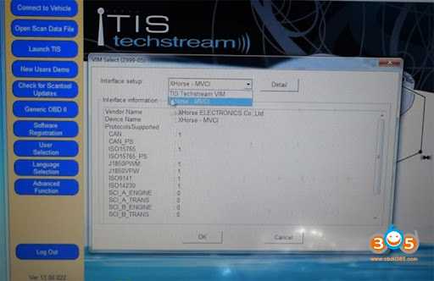
Рисунок 1.1 - Інтерфейс Toyota Techstream

Techstream також підтримує оновлення програмного забезпечення електронних блоків управління (ЕБУ) автомобіля. Це дозволяє впроваджувати покращення роботи систем, виправляти помилки або додавати нові функції, що можуть бути критично важливими для підтримки сучасного рівня технологій та безпеки. Окрім цього, Techstream надає доступ до технічної документації та сервісних бюлетенів Toyota. Це включає офіційну технічну документацію, схеми, інструкції з ремонту та обслуговування, що значно полегшує процес діагностики та ремонту автомобілів. Techstream широко використовується в офіційних сервісних центрах Toyota для діагностики та обслуговування гібридних автомобілів, таких як Toyota Prius, Toyota Camry Hybrid, Toyota Highlander Hybrid та інших моделей. Наприклад, для діагностики несправностей батареї техніки можуть використовувати Techstream для перевірки стану кожного осередку гібридної батареї, виявлення несправних осередків, аналізу рівня заряду та стану балансу осередків. Це допомагає вчасно виявляти потенційні проблеми та проводити необхідні ремонтні роботи. Також Techstream дозволяє аналізувати ефективність роботи гібридної системи в різних режимах, таких як електричний, комбінований та режим рекуперації енергії. Використовуючи Techstream, можна оптимізувати роботу системи для покращення економічності та продуктивності. Після заміни або ремонту компонентів гібридної системи, таких як інвертори, електромотори або батареї, Techstream дозволяє проводити необхідні калібрування для забезпечення коректної роботи системи. [2]
Toyota Techstream є потужним інструментом для діагностики та обслуговування гібридних автомобілів Toyota. Його функціональні можливості дозволяють ефективно виявляти та усувати несправності, проводити калібрування та оновлення програмного забезпечення, що значно підвищує надійність та продуктивність гібридних автомобілів. Це програмне забезпечення є невід'ємною частиною процесу технічного обслуговування та ремонту гібридних автомобілів, забезпечуючи високу якість та точність діагностики.

1.1.2 Honda HDS (Honda Diagnostic System)

Honda HDS (Honda Diagnostic System) – це офіційне програмне забезпечення для діагностики автомобілів Honda, включаючи їхні гібридні моделі. Це програмне забезпечення надає можливості для виконання різноманітних діагностичних процедур, що дозволяє підтримувати гібридні автомобілі в оптимальному стані. [3]
Honda HDS дозволяє зчитувати та скидати діагностичні коди помилок (DTC) з різних систем автомобіля. Це охоплює такі важливі компоненти, як двигун, гібридна система, батарея, електромотори та системи безпеки. Коли виникає помилка або несправність, програма надає чіткий код, який допомагає механіку зрозуміти, що саме пішло не так, і як це виправити.
Окрім того, Honda HDS пропонує можливість моніторингу параметрів у реальному часі. Це означає, що можна спостерігати за роботою автомобіля в момент його використання. Наприклад, можна перевіряти рівень заряду батареї, стан електромоторів, температуру та інші критичні параметри. Це дуже корисно для виявлення потенційних проблем, які можуть не відразу проявитися у вигляді коду помилки.
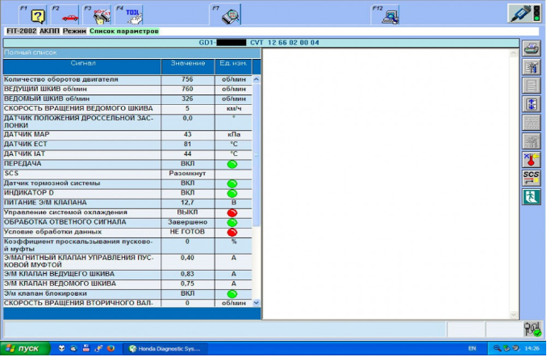
Рисунок 1.2 - Інтерфейс Honda HDS

Ще однією важливою функцією Honda HDS є можливість виконання спеціальних тестів та калібрувань. Це включає перевірку та налаштування гібридної системи, що дозволяє забезпечити її оптимальну роботу. Наприклад, після заміни батареї або інших ключових компонентів необхідно провести калібрування, щоб система працювала належним чином.
Програма також дозволяє оновлювати програмне забезпечення електронних блоків управління (ЕБУ) автомобіля. Це дуже важливо, адже нові версії програмного забезпечення можуть містити виправлення помилок, покращення функціональності або навіть нові можливості для автомобіля.
Крім того, Honda HDS надає доступ до великої кількості технічної документації та сервісних бюлетенів Honda. Це включає інструкції з ремонту, схеми, рекомендації щодо обслуговування та іншу важливу інформацію, яка може знадобитися під час діагностики та ремонту автомобіля.
Програмне забезпечення Honda HDS широко використовується в офіційних сервісних центрах Honda по всьому світу. Воно забезпечує високу якість та точність діагностики, що є ключовим фактором для підтримки гібридних автомобілів у відмінному стані. Наприклад, у випадку виявлення проблеми з батареєю, HDS дозволяє точно визначити несправний осередок та надати рекомендації щодо його заміни або ремонту.
Загалом, Honda HDS є невід'ємним інструментом для технічного обслуговування та ремонту гібридних автомобілів Honda, забезпечуючи високу якість та точність діагностики.

1.1.3 Autel Maxisys

Autel Maxisys – це потужний та універсальний діагностичний інструмент, призначений для професійного обслуговування автомобілів, включаючи гібридні моделі. Він надає широкий спектр функцій для виявлення несправностей та оптимізації роботи транспортних засобів. [4]
Однією з головних переваг Autel Maxisys є його універсальність. Це програмне забезпечення підтримує діагностику великої кількості марок і моделей автомобілів, включаючи всі основні гібридні моделі. Завдяки цьому, Autel Maxisys можна використовувати як в багатофункціональних автосервісах, так і в спеціалізованих майстернях.
Програмне забезпечення Autel Maxisys дозволяє зчитувати та скидати діагностичні коди помилок (DTC) з усіх основних систем автомобіля, таких як двигун, трансмісія, гібридна система, батарея, електромотори, системи безпеки та комфорту. Це забезпечує швидке виявлення та усунення несправностей, що є критично важливим для підтримки гібридних автомобілів у відмінному стані.
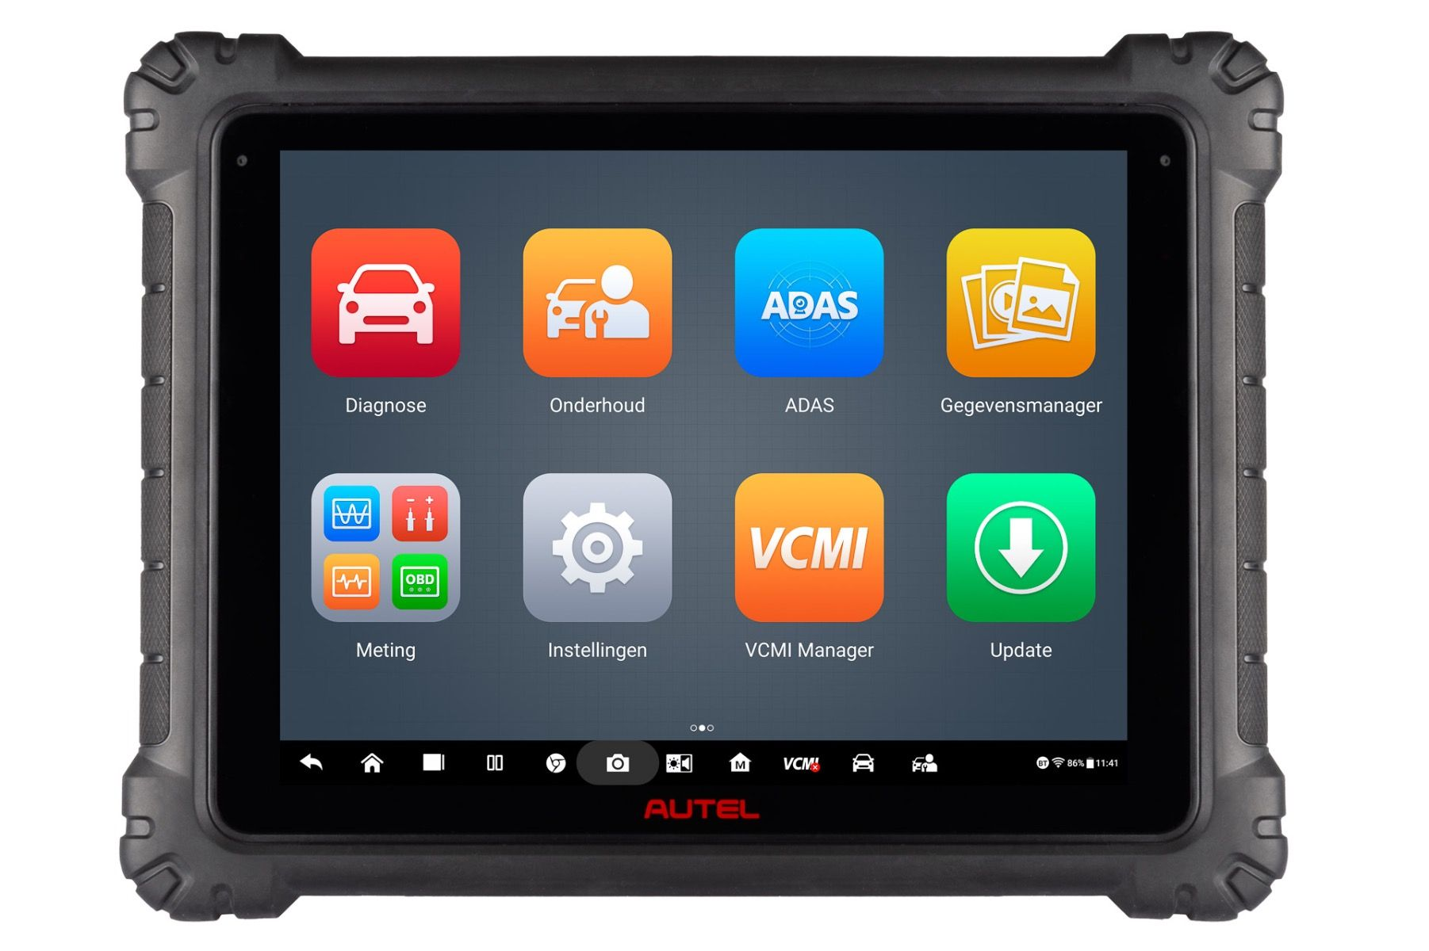
Рисунок 1.3 - Інтерфейс Autel Maxisys
Крім того, Autel Maxisys надає можливість моніторингу параметрів у реальному часі. Завдяки цьому можна стежити за роботою всіх ключових компонентів автомобіля під час його експлуатації. Це включає моніторинг рівня заряду батареї, стану електромоторів, температури, витрат палива та інших важливих параметрів. Такий моніторинг дозволяє виявляти потенційні проблеми до того, як вони стануть серйозними.
Autel Maxisys також включає функції для виконання спеціальних тестів та калібрувань. Це дозволяє проводити тести на ефективність роботи електромоторів, генераторів, інверторів та інших компонентів гібридної системи. Крім того, можливість калібрування допомагає забезпечити оптимальну роботу гібридної системи після проведення ремонтних робіт або заміни компонентів.
Ще однією важливою функцією Autel Maxisys є оновлення програмного забезпечення електронних блоків управління (ЕБУ). Це дозволяє постійно підтримувати автомобіль на сучасному рівні, впроваджуючи нові функції та покращення, що забезпечують підвищення ефективності та надійності його роботи.
Програмне забезпечення Autel Maxisys також забезпечує доступ до великої кількості технічної документації, схем та сервісних бюлетенів, що є невід'ємною частиною ефективного процесу діагностики та ремонту. Це допомагає майстрам швидко знаходити необхідну інформацію та застосовувати її на практиці.
Використання Autel Maxisys в автосервісах дозволяє значно підвищити якість та швидкість обслуговування гібридних автомобілів. Завдяки своїй універсальності та потужності, цей інструмент стає незамінним помічником у виявленні та усуненні несправностей, забезпечуючи високу точність діагностики та надійність роботи транспортних засобів.

1.1.4 Bosch ESI[tronic]

Bosch ESI[tronic] – це професійне діагностичне програмне забезпечення, яке використовується в автосервісах по всьому світу для діагностики та обслуговування автомобілів, включаючи гібридні моделі. Це програмне забезпечення відрізняється своєю універсальністю та широкими функціональними можливостями, що робить його незамінним інструментом для будь-якого сервісного центру.
Однією з ключових переваг Bosch ESI[tronic] є доступ до великої бази технічної документації. Програма надає майстрам повний доступ до детальних схем, інструкцій з ремонту, сервісних бюлетенів та іншої технічної інформації для багатьох марок і моделей автомобілів. Це значно спрощує процес діагностики та ремонту, забезпечуючи точність та ефективність роботи.
Програмне забезпечення Bosch ESI[tronic] дозволяє зчитувати та скидати діагностичні коди помилок (DTC) з усіх основних систем автомобіля, таких як двигун, трансмісія, гібридна система, батарея, електромотори та системи безпеки. Це дозволяє швидко виявляти та усувати несправності, забезпечуючи надійну роботу транспортного засобу.
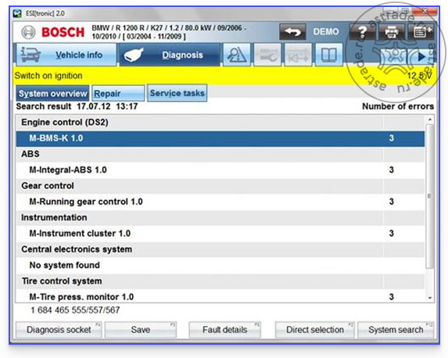
Рисунок 1.4 - Інтерфейс Bosch ESI[tronic]
Окрім цього, Bosch ESI[tronic] надає можливість моніторингу параметрів у реальному часі. Це включає спостереження за роботою двигуна, станом батареї, електромоторами, температурою та іншими критичними параметрами під час роботи автомобіля. Такий підхід дозволяє оперативно виявляти потенційні проблеми та приймати необхідні заходи для їх усунення.
Bosch ESI[tronic] також підтримує виконання спеціальних тестів та калібрувань для компонентів гібридної системи. Це включає перевірку та налаштування електромоторів, генераторів, інверторів та інших компонентів. Виконання таких тестів допомагає забезпечити оптимальну роботу гібридної системи та продовжити термін її служби. [5]
Ще однією важливою функцією Bosch ESI[tronic] є можливість оновлення програмного забезпечення електронних блоків управління (ЕБУ) автомобіля. Це дозволяє підтримувати автомобіль на сучасному рівні, впроваджуючи нові функції та покращення, що підвищують ефективність та надійність роботи транспортного засобу. Bosch ESI[tronic] також забезпечує інтеграцію з іншими діагностичними інструментами та системами, що розширює можливості діагностики та аналізу даних. Це особливо корисно для комплексних автосервісів, які обслуговують різноманітні марки та моделі автомобілів.
Використання Bosch ESI[tronic] в автосервісах дозволяє значно підвищити якість та швидкість обслуговування гібридних автомобілів. Завдяки своїй потужності та універсальності, це програмне забезпечення стає незамінним інструментом для діагностики та ремонту, забезпечуючи високу точність та надійність роботи транспортних засобів.

1.2 Переваги та недоліки існуючих рішень

Розвиток гібридних автомобілів спричинив появу спеціалізованих діагностичних інструментів, які дозволяють ефективно здійснювати обслуговування та ремонт таких транспортних засобів. Основними програмними рішеннями для діагностики гібридних автомобілів є Toyota Techstream, Honda HDS, Autel Maxisys та Bosch ESI[tronic]. Кожне з цих рішень має свої переваги та недоліки, що впливає на їх вибір для конкретних завдань.

Toyota Techstream
Переваги:
1. Toyota Techstream розроблене виробником і тому має повний доступ до всіх систем автомобілів Toyota, включаючи гібридні моделі. Це забезпечує високу точність та надійність діагностики.
2. Techstream підтримує зчитування та скидання кодів помилок, моніторинг параметрів у реальному часі, калібрування гібридної системи, спеціальні тести та оновлення програмного забезпечення ЕБУ.
3. Програма надає доступ до офіційних технічних ресурсів Toyota, що полегшує діагностику та ремонт.
Недоліки:
1. Techstream спеціалізується виключно на автомобілях Toyota, що робить його менш універсальним для сервісів, які обслуговують різні марки автомобілів.
2. Придбання ліцензії та обладнання для роботи з Techstream може бути дорогим, особливо для невеликих майстерень. [6]

Таблиця 1.1 - Таблиця сумісності моделей автомобілів Toyota з програмним забезпеченням Techstream
Модель | Рік випуску | Сумісність з Techstream
Toyota Prius | 2004-2024 | Так
Toyota Camry | 2002-2024 | Так
Toyota Corolla | 2001-2024 | Так
Toyota RAV4 | 2006-2024 | Так
Toyota Highlander | 2008-2024 | Так
Toyota Sienna | 2004-2024 | Так
Toyota Tacoma | 2005-2024 | Так
Toyota Tundra | 2007-2024 | Так
Toyota 4Runner | 2003-2024 | Ні
Toyota Avalon | 2005-2024 | Так
Toyota Yaris | 2007-2024 | Так
Toyota Venza | 2009-2024 | Так
Toyota C-HR | 2016-2024 | Так
Toyota Land Cruiser | 2008-2024 | Так
Toyota Sequoia | 2008-2024 | Ні

Honda HDS (Honda Diagnostic System)
Переваги:
1. HDS забезпечує повну підтримку всіх моделей Honda, включаючи гібридні автомобілі, з повним доступом до всіх систем та функцій.
2. Завдяки офіційній підтримці виробника, HDS забезпечує точну діагностику та коректну інтерпретацію кодів помилок.
3. Програма підтримує проведення важливих калібрувань та спеціальних тестів для гібридних систем Honda.
Недоліки:
1. Як і Techstream, HDS підтримує лише автомобілі Honda, що може бути недоліком для універсальних автосервісів.
2. Ліцензія та обладнання для HDS також можуть бути дорогими.
Таблиця 1.2 - Таблиця сумісності моделей автомобілів Honda з програмним забезпеченням Honda HDS
Модель | Рік випуску | Сумісність з Honda HDS
Honda Accord | 2003-2024 | Так
Honda Civic | 2001-2024 | Так
Honda CR-V | 2002-2024 | Так
Honda Pilot | 2003-2024 | Так
Honda Odyssey | 2004-2024 | Так
Honda Fit | 2007-2024 | Так
Honda HR-V | 2015-2024 | Ні
Honda Ridgeline | 2006-2024 | Так
Honda Insight | 2010-2024 | Так
Honda Passport | 2019-2024 | Так
Honda Crosstour | 2010-2015 | Так
Honda Element | 2003-2011 | Так
Honda S2000 | 2000-2009 | Ні
Honda Clarity | 2016-2024 | Ні
Honda Elysion | 2004-2024 | Так

Autel Maxisys
Переваги:
1. Autel Maxisys підтримує велику кількість марок і моделей автомобілів, що робить його універсальним інструментом для будь-якого автосервісу.
2. Програма підтримує зчитування та скидання кодів помилок, моніторинг параметрів у реальному часі, спеціальні тести, калібрування та оновлення програмного забезпечення ЕБУ.
3. Autel Maxisys надає доступ до великої кількості технічної інформації для різних марок автомобілів.
Недоліки:
1. Хоча Autel Maxisys є дуже універсальним, його точність та надійність можуть бути нижчими порівняно з офіційними інструментами від виробників.
2. Велика кількість функцій та підтримка багатьох марок можуть ускладнювати використання програми для новачків. [7]
Таблиця 1.3 - Таблиця сумісності автомобільних марок з програмним забезпеченням Autel Maxisys
Марка | Модель | Рік випуску | Сумісність з Autel Maxisys
Toyota | Camry | 2002-2024 | Так
Honda | Accord | 2003-2024 | Так
Ford | Focus | 2005-2024 | Так
Chevrolet | Malibu | 2004-2024 | Так
BMW | 3 Series | 2000-2024 | Так
Mercedes-Benz | C-Class | 2000-2024 | Так
Volkswagen | Golf | 2004-2024 | Так
Audi | A4 | 2005-2024 | Так
Nissan | Altima | 2007-2024 | Так
Subaru | Outback | 2005-2024 | Так
Mazda | CX-5 | 2012-2024 | Так
Hyundai | Sonata | 2006-2024 | Так
Kia | Optima | 2011-2024 | Так
Lexus | RX | 2005-2024 | Так
Mitsubishi | Outlander | 2007-2024 | Так
Ferrari | 488 GTB | 2015-2024 | Ні
Lamborghini | Huracan | 2014-2024 | Ні
Tesla | Model S | 2012-2024 | Ні
Aston Martin | DB11 | 2016-2024 | Ні
Rolls-Royce | Phantom | 2003-2024 | Ні

Bosch ESI[tronic]
Переваги:
1. Bosch ESI[tronic] підтримує діагностику багатьох марок і моделей автомобілів, що робить його дуже універсальним інструментом.
2. Програма надає доступ до великої кількості технічних ресурсів, схем та сервісних бюлетенів для багатьох марок.
3. Bosch відомий своєю високою якістю та надійністю, що відображається у програмному забезпеченні ESI[tronic].
Недоліки:
1. Bosch ESI[tronic] є дорогим рішенням, що може бути недоступним для деяких сервісних центрів.
2. Велика кількість функцій та підтримка багатьох марок можуть ускладнювати використання програми без належного навчання.
Таблиця 1.4 - Таблиця сумісності автомобільних марок з програмним забезпеченням Bosch ESI[tronic]
Марка | Модель | Рік випуску | Bosch ESI[tronic]
Toyota | Highlander | 2008-2024 | Так
Honda | CR-V | 2002-2024 | Так
Ford | Explorer | 2005-2024 | Так
Chevrolet | Tahoe | 2004-2024 | Так
BMW | X5 | 2000-2024 | Так
Mercedes-Benz | E-Class | 2000-2024 | Так
Volkswagen | Passat | 2004-2024 | Так
Audi | Q7 | 2005-2024 | Так
Nissan | Murano | 2007-2024 | Так
Subaru | Forester | 2005-2024 | Так
Mazda | Mazda6 | 2012-2024 | Так
Hyundai | Tucson | 2006-2024 | Так
Kia | Sportage | 2011-2024 | Так
Lexus | NX | 2005-2024 | Так
Mitsubishi | Pajero | 2007-2024 | Так
Ferrari | Portofino | 2015-2024 | Ні
Lamborghini | Aventador | 2014-2024 | Ні
Tesla | Model X | 2012-2024 | Ні
Aston Martin | Vantage | 2016-2024 | Ні
Rolls-Royce | Ghost | 2003-2024 | Ні

Висновок

Кожне з існуючих рішень для діагностики гібридних автомобілів має свої переваги та недоліки. Вибір конкретного інструменту залежить від специфіки роботи автосервісу, кількості та типів обслуговуваних автомобілів, а також фінансових можливостей. Для спеціалізованих сервісів, що обслуговують одну марку, найкращим вибором буде офіційне програмне забезпечення від виробника, таке як Toyota Techstream або Honda HDS. Універсальні сервіси можуть віддати перевагу таким інструментам, як Autel Maxisys або Bosch ESI[tronic], які підтримують діагностику багатьох марок автомобілів і надають доступ до великої кількості технічної інформації.

1.3 Обґрунтування необхідності розробки нової програми

Сучасний ринок автомобілів поступово зміщується в бік екологічних та економічних транспортних засобів, серед яких значну частку займають гібридні автомобілі. Зростання попиту на такі автомобілі обумовлює необхідність у надійних та ефективних інструментах для їх діагностики та обслуговування. Існуючі програмні рішення, такі як Toyota Techstream, Honda HDS, Autel Maxisys та Bosch ESI[tronic], мають свої переваги, проте вони не завжди можуть повністю задовольнити потреби сучасних сервісних центрів.
Один із ключових аспектів полягає у тому, що більшість існуючих програм спеціалізуються на певних марках автомобілів. Наприклад, Toyota Techstream та Honda HDS призначені виключно для автомобілів Toyota та Honda відповідно. Це створює обмеження для автосервісів, які обслуговують різні марки автомобілів, особливо коли йдеться про гібридні моделі. Нова програма повинна бути універсальною та підтримувати широкий спектр марок і моделей автомобілів, що значно підвищить її корисність для сервісних центрів.
Існуючі рішення також можуть мати обмежений функціонал. Наприклад, вони не завжди надають можливість поглибленого аналізу даних або створення докладних звітів. Нова програма повинна включати розширені можливості для аналізу, моніторингу та калібрування гібридних систем, а також інтегруватися з іншими системами та базами даних для автоматичного оновлення інформації.
Ще один важливий аспект – це вартість. Висока вартість ліцензій на існуючі програмні рішення може бути бар'єром для невеликих автосервісів. Нова програма повинна бути доступною за ціною, мати гнучкі ліцензійні умови та можливість придбання окремих модулів залежно від потреб користувача.
Автомобільні технології швидко розвиваються, і програмне забезпечення повинно встигати за цими змінами. Нова програма повинна мати можливість швидкого оновлення для підтримки нових моделей автомобілів та вдосконалених гібридних систем.
Інтуїтивний інтерфейс також є важливим фактором, адже складний інтерфейс може вимагати значного часу для навчання користувачів. Нова програма повинна мати зручний інтерфейс, який дозволить швидко освоїти її навіть новим користувачам, забезпечуючи високу продуктивність роботи та зменшуючи час на навчання персоналу.
Необхідність розробки нової програми для діагностики гібридних автомобілів обґрунтовується потребою в універсальному, функціонально розширеному, доступному та безпечному інструменті, який буде підтримувати новітні технології та забезпечувати високу точність діагностики. Така програма стане незамінним помічником для сучасних автосервісів, дозволяючи ефективно обслуговувати широкий спектр гібридних автомобілів і підтримувати їх у належному технічному стані.

Висновки до розділу

У цьому розділі було проведено детальний аналіз існуючих рішень для діагностики гібридних автомобілів, зокрема програмного забезпечення Toyota Techstream, Honda HDS, Autel Maxisys та Bosch ESI[tronic]. Кожна з розглянутих систем має свої переваги та недоліки, що впливають на їх застосування для різних моделей автомобілів.
Toyota Techstream продемонструвала високу сумісність з моделями Toyota, надаючи широкі можливості для зчитування кодів помилок, моніторингу параметрів у реальному часі та проведення калібрувань. Honda HDS спеціалізується на автомобілях марки Honda, забезпечуючи точну діагностику та функціональність для гібридних систем. Autel Maxisys, завдяки своїй універсальності, підтримує широкий спектр автомобільних марок, однак має деякі обмеження для моделей преміум-класу, таких як Ferrari та Tesla. Bosch ESI[tronic] також виявилася потужним інструментом для діагностики, проте має певні обмеження щодо сумісності з деякими висококласними автомобілями.
Аналіз існуючих рішень показав, що жодне з наявних програмних забезпечень не може повністю задовольнити потреби діагностики усіх гібридних автомобілів. Це обґрунтовує необхідність розробки нового програмного забезпечення, яке б враховувало специфіку гібридних систем, забезпечувало високу точність діагностики та було сумісним з якомога більшою кількістю автомобільних марок та моделей. Нове рішення має на меті об'єднати кращі функції існуючих програмних засобів та забезпечити їхню інтеграцію в єдину універсальну платформу.

2. АЛГОРИТМ ПРОГРАМНОГО ЗАБЕЗПЕЧЕННЯ ДЛЯ ДІАГНОСТУВАННЯ ГІБРИДНИХ АВТОМОБІЛІВ

2.1 Опис алгоритму збору даних
Алгоритм збору даних з гібридних автомобілів є критично важливим етапом для проведення ефективної діагностики. Він передбачає взаємодію з бортовою системою автомобіля через OBD-II порт, зчитування необхідних параметрів та їх збереження для подальшого аналізу. Далі наведено детальний опис алгоритму збору даних. [8]
Кроки алгоритму збору даних
- Ініціалізація з'єднання
- Підключення до OBD-II порту автомобіля за допомогою відповідного адаптера.
- Встановлення з'єднання з бортовою системою автомобіля.
- Перевірка сумісності протоколів (ISO 9141-2, ISO 14230-4, ISO 15765-4 тощо).
- Збір основної інформації
- Зчитування загальної інформації про автомобіль (VIN, модель, рік випуску).
- Зчитування кодів помилок та їх розшифровка. [9]
- Збір даних з окремих систем
- Двигун
  - Обороти двигуна (RPM)
  - Температура охолоджуючої рідини
  - Положення дросельної заслінки
  - Рівень палива
- Трансмісія
  - Температура масла
  - Тиск масла
  - Статус перемикання передач
- Гібридна система
  - Рівень заряду акумулятора
  - Статус зарядки
  - Вихідна потужність електромотора
- Гальмівна система (ABS)
  - Статус датчиків ABS
  - Тиск в гальмівній системі
- Клімат-контроль
  - Температура в салоні
  - Статус кондиціонера
  - Статус обігріву
- Система безпеки (SRS)
  - Статус подушок безпеки
  - Статус ременів безпеки

- Збереження даних
- Збереження зібраних даних у файл для подальшого аналізу.
- Формат збереження: JSON, CSV або інший зручний формат.
- 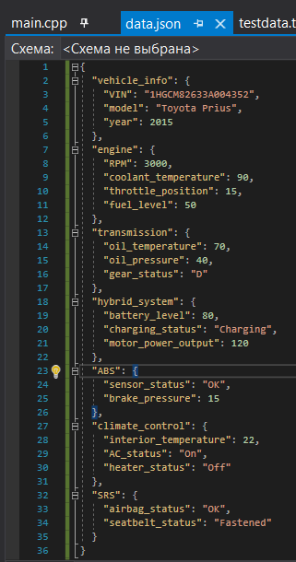
Рисунок 2.1 - Структури даних у форматі JSON

Таблиця 2.1 - Основні параметри для збору даних
Система | Параметр | Одиниці виміру
Двигун | Обороти двигуна (RPM) | об/хв
 | Температура охолоджуючої рідини | °C
 | Положення дросельної заслінки | %
 | Рівень палива | %
Трансмісія | Температура масла | °C
 | Тиск масла | бар
 | Статус перемикання передач | -
Гібридна система | Рівень заряду акумулятора | %
 | Статус зарядки | -
 | Вихідна потужність електромотора | кВт
Гальмівна система (ABS) | Статус датчиків ABS | -
 | Тиск в гальмівній системі | бар
Клімат-контроль | Температура в салоні | °C
 | Статус кондиціонера | -
 | Статус обігріву | -
Система безпеки (SRS) | Статус подушок безпеки | -
 | Статус ременів безпеки | -

2.2 Опис алгоритму аналізу даних
Алгоритм аналізу даних є ключовим етапом у процесі діагностики гібридних автомобілів. Він дозволяє виявити відхилення від нормальних параметрів роботи систем автомобіля та вказати на можливі несправності. У цьому пункті наведено детальний опис алгоритму аналізу даних. [10]
Кроки алгоритму аналізу даних
- Завантаження стандартних параметрів
- Завантаження даних стандартних параметрів для конкретної моделі автомобіля з файлу.
- Структурування даних для полегшення порівняння.
- Порівняння отриманих даних зі стандартними
- Зчитування зібраних даних з файлу.
- Порівняння кожного параметра з відповідним стандартним значенням.
- Визначення відхилень та їх ступеня.
- Інтерпретація результатів
- Визначення статусу кожної системи автомобіля на основі відхилень параметрів.
- Класифікація результатів за критичністю: нормальний стан, незначні відхилення, критичні відхилення.
- Формування звіту про стан автомобіля
- Створення звіту з детальною інформацією про кожну систему та виявлені відхилення.
- Надання рекомендацій щодо можливих дій (наприклад, необхідність перевірки у сервісному центрі).
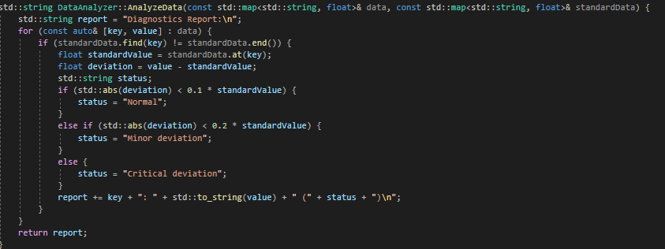
Рисунок 2.2 - Алгоритм аналізу даних
Таблиця 2.2 - Стандартні параметри для аналізу
Система | Параметр | Стандартне значення | Одиниці виміру
Двигун | Обороти двигуна (RPM) | 750 | об/хв
 | Температура охолоджуючої рідини | 90 | °C
 | Положення дросельної заслінки | 15 | %
 | Рівень палива | 50 | %
Трансмісія | Температура масла | 80 | °C
 | Тиск масла | 40 | бар
 | Статус перемикання передач | D | -
Гібридна система | Рівень заряду акумулятора | 80 | %
 | Статус зарядки | Charging | -
 | Вихідна потужність електромотора | 100 | кВт
Гальмівна система (ABS) | Статус датчиків ABS | OK | -
 | Тиск в гальмівній системі | 15 | бар
Клімат-контроль | Температура в салоні | 22 | °C
 | Статус кондиціонера | On | -
 | Статус обігріву | Off | -
Система безпеки (SRS) | Статус подушок безпеки | OK | -
 | Статус ременів безпеки | Fastened | -

Таблиця 2.3 - Приклади відхилень та їх інтерпретація
Параметр | Отримане значення | Стандартне значення | Відхилення | Статус
Обороти двигуна (RPM) | 850 | 750 | 100 | Невелике відхилення
Температура охолоджуючої рідини | 95 | 90 | 5 | Нормально
Положення дросельної заслінки | 20 | 15 | 5 | Невелике відхилення
Рівень палива | 45 | 50 | -5 | Нормально
Температура масла | 100 | 80 | 20 | Критичне відхилення
Тиск масла | 35 | 40 | -5 | Нормально
Рівень заряду акумулятора | 60 | 80 | -20 | Критичне відхилення
Тиск в гальмівній системі | 10 | 15 | -5 | Невелике відхилення
Температура в салоні | 25 | 22 | 3 | Нормально
Статус кондиціонера | Off | On | - | Критичне відхилення
Статус подушок безпеки | Error | OK | - | Критичне відхилення

2.3 Опис алгоритму візуалізації даних
Алгоритм візуалізації даних є важливою частиною процесу діагностики, оскільки він дозволяє представити зібрані та проаналізовані дані в зрозумілій та наочній формі. Візуалізація допомагає користувачу швидко ідентифікувати проблеми та зрозуміти стан автомобіля. [11]
Кроки алгоритму візуалізації даних
- Підготовка даних до візуалізації
- Завантаження даних з файлу збереження.
- Форматування даних для зручного відображення.
- Створення графічного інтерфейсу
- Створення основного вікна програми.
- Додавання панелей для відображення різних систем автомобіля.
- Створення елементів інтерфейсу (графіки, таблиці, індикатори).
- Відображення даних
- Відображення основної інформації про автомобіль (модель, рік випуску, VIN).
- Відображення графіків для різних параметрів (температура, тиск, рівень заряду).
- Використання кольорових індикаторів для візуалізації стану систем (зелені – нормальний стан, жовті – незначні відхилення, червоні – критичні відхилення).
- Оновлення даних в режимі реального часу
- Постійне оновлення відображених даних за наявності нових зчитувань.
- Анімація для індикаторів, що змінюються в режимі реального часу.
- Виведення звіту
- Можливість створення та збереження звіту у форматі PDF або друкованої версії.
- Інтерактивний звіт, який дозволяє користувачу переглядати деталі для кожної системи.
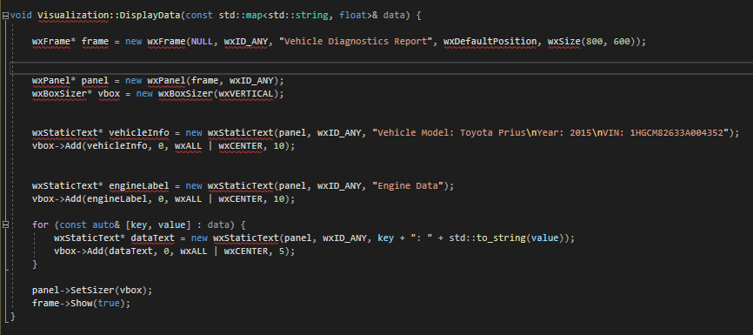
Рисунок 2.3 - Алгоритм візуалізації даних
Таблиця 2.4 - Основні елементи візуалізації
Основне вікно | Головне вікно програми для відображення всіх даних.
Панелі | Панелі для відображення даних окремих систем автомобіля.
Графіки | Графічне відображення параметрів у вигляді лінійних графіків або гістограм.
Індикатори | Кольорові індикатори для візуалізації стану систем.
Таблиці | Табличне відображення даних для деталізації параметрів.
Кнопки | Елементи керування для взаємодії з програмою (оновлення, створення звіту).

Таблиця 2.5 - Відображення параметрів за системами
Система | Параметр | Метод візуалізації
Двигун | Обороти двигуна (RPM) | Лінійний графік
 | Температура охолоджуючої рідини | Індикатор
 | Положення дросельної заслінки | Гістограма
 | Рівень палива | Індикатор
Трансмісія | Температура масла | Лінійний графік
 | Тиск масла | Індикатор
 | Статус перемикання передач | Текстовий індикатор
Гібридна система | Рівень заряду акумулятора | Індикатор
 | Статус зарядки | Текстовий індикатор
 | Вихідна потужність електромотора | Гістограма
Гальмівна система (ABS) | Статус датчиків ABS | Текстовий індикатор
 | Тиск в гальмівній системі | Лінійний графік
Клімат-контроль | Температура в салоні | Індикатор
 | Статус кондиціонера | Текстовий індикатор
 | Статус обігріву | Текстовий індикатор
Система безпеки (SRS) | Статус подушок безпеки | Текстовий індикатор
 | Статус ременів безпеки | Текстовий індикатор

Висновки до розділу
У цьому розділі було детально розглянуто алгоритми збору, аналізу та візуалізації даних для діагностики гібридних автомобілів.
Алгоритм збору даних забезпечує зчитування необхідної інформації з бортової системи автомобіля через OBD-II порт, що дозволяє отримати дані про стан різних систем автомобіля, таких як двигун, трансмісія, гібридна система, гальмівна система та інші.
Алгоритм аналізу даних порівнює отримані параметри зі стандартними значеннями, визначає відхилення та їх ступінь, а також класифікує результати за критичністю. Це дозволяє виявити можливі несправності та надати рекомендації щодо їх усунення.
Алгоритм візуалізації даних представляє зібрані та проаналізовані дані в зручній і зрозумілій формі. Використання графіків, індикаторів та інтерактивних звітів дозволяє швидко ідентифікувати проблеми та оцінити стан автомобіля.
Загалом, комплексний підхід до збору, аналізу та візуалізації даних забезпечує ефективну діагностику гібридних автомобілів, підвищує точність виявлення несправностей та сприяє своєчасному обслуговуванню, що, в свою чергу, підвищує безпеку та надійність експлуатації гібридних автомобілів.

3. РОЗРОБКА ПРОГРАМИ ВІЗУАЛІЗАТОРА ТА АНАЛІЗАТОРА ДАНИХ ГІБРИДНИХ АВТОМОБІЛІВ

3.1 Вимоги до програмного забезпечення
При розробці програмного забезпечення для діагностики гібридних автомобілів важливо врахувати низку вимог, які забезпечать його функціональність, надійність та зручність використання. Ці вимоги можна розділити на кілька основних категорій: функціональні вимоги, нефункціональні вимоги, вимоги до апаратного забезпечення та вимоги до сумісності.
Функціональні вимоги
- Зчитування даних з OBD-II порту
- Програма повинна мати можливість зчитувати дані з різних автомобільних систем через OBD-II порт.
- Підтримка різних протоколів зв’язку (ISO 9141-2, ISO 14230-4, ISO 15765-4).
- Аналіз отриманих даних
- Програма повинна порівнювати зібрані дані зі стандартними параметрами для конкретної моделі автомобіля.
- Визначення відхилень від стандартних значень та класифікація їх за ступенем критичності.
- Візуалізація даних
- Відображення даних у зручному та зрозумілому форматі (графіки, індикатори, таблиці).
- Кольорові індикатори для візуалізації стану систем (зелений – нормальний стан, жовтий – незначні відхилення, червоний – критичні відхилення).
- Створення звітів
- Формування звітів про стан автомобіля у форматі PDF або іншому зручному форматі.
- Можливість друку звітів або їх експорту.
- Інтерактивний інтерфейс
- Зручний графічний інтерфейс для взаємодії користувача з програмою.
- Можливість перегляду детальної інформації про кожну систему автомобіля.
Нефункціональні вимоги
- Продуктивність
- Програма повинна швидко обробляти та аналізувати великі обсяги даних.
- Висока швидкість відгуку інтерфейсу користувача.
- Надійність
- Програма повинна бути стійкою до помилок та збоїв.
- Відновлення даних у разі збою.
- Безпека
- Захист даних користувача від несанкціонованого доступу.
- Безпечне зберігання зібраних даних.
- Масштабованість
- Можливість розширення функціональності програми без значних змін в архітектурі.
- Підтримка нових моделей автомобілів та оновлення бази стандартних параметрів.
Вимоги до апаратного забезпечення
- Мінімальні вимоги
- Процесор: 2-ядерний з частотою 2.0 ГГц або вище.
- Оперативна пам’ять: 4 ГБ.
- Місце на жорсткому диску: 500 МБ для установки програми та зберігання даних.
- Наявність порту OBD-II для підключення адаптера.
- Рекомендовані вимоги
- Процесор: 4-ядерний з частотою 3.0 ГГц або вище.
- Оперативна пам’ять: 8 ГБ або більше.
- Місце на жорсткому диску: 1 ГБ або більше для установки програми та зберігання даних.
- Підключення до інтернету для оновлення бази даних та програмного забезпечення.
Вимоги до сумісності
- Операційні системи
- Сумісність з Windows 7 і вище.
- Сумісність з Linux (дистрибутиви Ubuntu, Debian та інші).
- Сумісність з macOS.
- Сумісність з автомобілями
- Підтримка різних марок та моделей гібридних автомобілів.
- Можливість оновлення бази даних стандартних параметрів для нових моделей автомобілів.

3.2 Архітектура програмного забезпечення
Архітектура програмного забезпечення для діагностики гібридних автомобілів повинна бути модульною, гнучкою та масштабованою. Це дозволить легко додавати нові функції, підтримувати різні моделі автомобілів та забезпечити високу продуктивність і надійність. Архітектура складається з кількох основних компонентів, кожен з яких відповідає за певну функціональність.
Основні компоненти архітектури
- Інтерфейс користувача (UI)
- Відповідає за взаємодію користувача з програмним забезпеченням.
- Включає графічний інтерфейс для відображення даних, графіків, індикаторів та звітів.
- Модуль збору даних (Data Collection Module)
- Відповідає за зчитування даних з OBD-II порту автомобіля.
- Забезпечує підтримку різних протоколів зв’язку (ISO 9141-2, ISO 14230-4, ISO 15765-4).
- Зберігає зібрані дані у форматі, зручному для подальшого аналізу.
- Модуль аналізу даних (Data Analysis Module)
- Відповідає за порівняння зібраних даних зі стандартними параметрами для конкретної моделі автомобіля.
- Визначає відхилення та їх ступінь.
- Класифікує результати за критичністю.
- Модуль візуалізації даних (Data Visualization Module)
- Відповідає за відображення зібраних та проаналізованих даних у зручному та зрозумілому форматі.
- Використовує графіки, індикатори та таблиці для наочної візуалізації стану автомобіля.
- Модуль створення звітів (Report Generation Module)
- Відповідає за формування звітів про стан автомобіля у форматі PDF або іншому зручному форматі.
- Забезпечує можливість друку звітів або їх експорту.
- Модуль управління базою даних (Database Management Module)
- Відповідає за зберігання стандартних параметрів для різних моделей автомобілів.
- Забезпечує можливість оновлення бази даних з новими моделями та параметрами.
Опис компонентів
- UI Module
- Dashboard: Панель керування, яка відображає основну інформацію про автомобіль.
- Data Charts: Графіки та інші елементи візуалізації даних.
- Data Collection Module
- OBD-II Reader: Зчитувач даних з OBD-II порту.
- Data Storage: Сховище зібраних даних.
- Data Analysis Module
- Data Comparator: Порівнює зібрані дані зі стандартними параметрами.
- Error Detector: Визначає відхилення та їх критичність.
- Data Visualization Module
- Graph Renderer: Відображає дані у вигляді графіків.
- Indicator Logic: Відображає індикатори стану систем.
- Report Generation Module
- PDF Creator: Створює звіти у форматі PDF.
- Print Handler: Забезпечує можливість друку звітів.
- Database Management Module
- Parameter DB: База даних стандартних параметрів.
- Update Manager: Управляє оновленням бази даних.

3.3 Реалізація модуля зчитування даних через порт авто
Для реалізації модуля зчитування даних через OBD-II порт необхідно використовувати бібліотеки, які забезпечують доступ до даних автомобіля через цей інтерфейс. Однією з популярних бібліотек для роботи з OBD-II є Boost.Asio. Використовуючи її, ми можемо реалізувати модуль зчитування даних на мові програмування C++.
Кроки реалізації
- Ініціалізація з'єднання з OBD-II адаптером
- Налаштування серійного порту для зв'язку з адаптером.
- Встановлення з'єднання та перевірка готовності адаптера.
- Зчитування даних
- Відправка команд до адаптера для отримання необхідних параметрів.
- Зчитування відповідей та їх розшифровка.
- Збереження зчитаних даних
- Збереження отриманих даних у зручному для подальшого аналізу форматі (наприклад, JSON).
Таблиця 3.1 - Команди OBD-II для зчитування даних з автомобіля
Параметр | Команда OBD-II | Опис | Одиниці виміру
Обороти двигуна (RPM) | 010C | Зчитує оберти двигуна | об/хв
Температура охолоджуючої рідини | 105 | Зчитує температуру охолоджуючої рідини | °C
Положення дросельної заслінки | 111 | Зчитує положення дросельної заслінки | %
Рівень палива | 012F | Зчитує рівень палива | %
Температура масла | 015C | Зчитує температуру масла | °C
Тиск масла | 010A | Зчитує тиск масла | бар
Напруга бортової мережі | 142 | Зчитує напругу бортової мережі | В
Витрата палива | 015E | Зчитує витрату палива | л/год
Стан датчика кисню (Lambda) | 0134-013B | Зчитує стан датчика кисню | В
Температура впускного повітря | 010F | Зчитує температуру впускного повітря | °C
Тиск у впускному колекторі | 010B | Зчитує тиск у впускному колекторі | кПа
Швидкість автомобіля | 010D | Зчитує швидкість автомобіля | км/год
Статус системи рециркуляції відпрацьованих газів | 012E | Зчитує статус системи рециркуляції відпрацьованих газів | %
Час відкриття форсунок | 152 | Зчитує час відкриття форсунок | мс
Температура каталізатора | 013C-013F | Зчитує температуру каталізатора | °C
Стан гальмівної системи (ABS) | 0181-0184 | Зчитує статус датчиків гальмівної системи | -
Температура трансмісії | 171 | Зчитує температуру трансмісії | °C
Статус перемикання передач | 182 | Зчитує статус перемикання передач | -
Статус системи стабілізації (ESP) | 183 | Зчитує статус системи стабілізації | -
Рівень заряду акумулятора | 123 | Зчитує рівень заряду акумулятора | %
Вихідна потужність електромотора | 132 | Зчитує вихідну потужність електромотора | кВт
Температура салону | 146 | Зчитує температуру салону | °C
Статус кондиціонера | 147 | Зчитує статус кондиціонера | -
Статус обігріву | 148 | Зчитує статус обігріву | -
Статус подушок безпеки (SRS) | 150 | Зчитує статус подушок безпеки | -
Статус ременів безпеки | 151 | Зчитує статус ременів безпеки | -
Тиск у шинах (TPMS) | 0176-0179 | Зчитує тиск у шинах | кПа
Статус освітлювальної системи | 185 | Зчитує статус освітлювальної системи | -
Витрата пального в режимі реального часу | 015E | Зчитує поточну витрату пального | л/год
Температура охолоджуючої рідини двигуна | 163 | Зчитує температуру охолоджуючої рідини | °C
Статус електромагнітного клапана | 126 | Зчитує статус електромагнітного клапана | -
Температура вихлопних газів | 016C-016F | Зчитує температуру вихлопних газів | °C

3.4 Реалізація модуля аналізу даних
Модуль аналізу даних є ключовим компонентом системи діагностики гібридних автомобілів. Його завдання полягає в тому, щоб порівнювати зібрані дані з еталонними значеннями, визначати відхилення та класифікувати їх за критичністю. Це дозволяє виявити несправності в різних системах автомобіля та надати рекомендації щодо їх усунення.
Основні кроки реалізації модуля аналізу даних
- Основні кроки реалізації модуля аналізу даних
- Завантаження еталонних значень для конкретної моделі автомобіля з бази даних або конфігураційного файлу.
- Порівняння зібраних даних зі стандартними значеннями
- Порівняння кожного параметра з відповідним еталонним значенням.
- Визначення відхилень та їх ступеня.
- Класифікація відхилень
- Класифікація відхилень за ступенем критичності: нормальний стан, незначні відхилення, критичні відхилення.
- Формування звіту
- Створення звіту з детальною інформацією про кожну систему та виявлені відхилення.
- Надання рекомендацій щодо можливих дій.

3.5 Реалізація модуля візуалізації даних
Модуль візуалізації даних є важливою частиною системи діагностики гібридних автомобілів, оскільки він дозволяє представити зібрані та проаналізовані дані у зрозумілій і наочній формі. Візуалізація допомагає користувачу швидко ідентифікувати проблеми та зрозуміти стан автомобіля.
Основні кроки реалізації модуля візуалізації даних
- Підготовка даних до візуалізації
- Завантаження зібраних та проаналізованих даних.
- Форматування даних для зручного відображення.
- Створення графічного інтерфейсу
- Розробка основного вікна програми.
- Додавання панелей для відображення різних систем автомобіля
- .Створення елементів інтерфейсу (графіки, таблиці, індикатори).
- Відображення даних
- Відображення основної інформації про автомобіль (модель, рік випуску, VIN).
- Відображення графіків для різних параметрів (температура, тиск, рівень заряду).
- Використання кольорових індикаторів для візуалізації стану систем (зелені – нормальний стан, жовті – незначні відхилення, червоні – критичні відхилення).
- Оновлення даних в режимі реального часу
- Постійне оновлення відображених даних за наявності нових зчитувань.
- Анімація для індикаторів, що змінюються в режимі реального часу.
- Виведення звіту
- Можливість створення та збереження звіту у форматі PDF або друкованої версії.
- Інтерактивний звіт, який дозволяє користувачу переглядати деталі для кожної системи.

3.6 Основні функції та їх опис
- bool MyApp::OnInit()
Опис: Ініціалізує програму, створює головне вікно та показує його.
Призначення: Запуск програми та створення головного вікна.
- MainFrame::MainFrame(const wxString& title)
Опис: Конструктор класу MainFrame. Створює головне вікно програми з заголовком title.
Призначення: Ініціалізація основного інтерфейсу користувача.
- void MainFrame::OnConnect(wxCommandEvent& event)
Опис: Конструктор класу MainFrame. Створює головне вікно програми з заголовком title.
Призначення: Ініціалізація основного інтерфейсу користувача.
- void MainFrame::OnTest(wxCommandEvent& event)
Опис: Обробник події натискання кнопки "Test". Показує список доступних автомобілів для тестування.
Призначення: Вибір автомобіля для тестування з використанням тестових даних.
- void MainFrame::OnVehicleSelect(wxCommandEvent& event)
Опис: Обробник вибору автомобіля зі списку. Зберігає вибраний автомобіль і завантажує відповідні тестові дані.
Призначення: Завантаження тестових даних для вибраного автомобіля.
- void MainFrame::OnEngine(wxCommandEvent& event)
Опис: Обробник події натискання кнопки "Engine". Відкриває нове вікно з інформацією про двигун та графіками.
Призначення: Перевірка та візуалізація даних про двигун.
- void MainFrame::OnTransmission(wxCommandEvent& event)
Опис: Обробник події натискання кнопки "Transmission". Відкриває нове вікно з інформацією про трансмісію та графіками.
Призначення: Перевірка та візуалізація даних про трансмісію.
- void MainFrame::OnABS(wxCommandEvent& event)
Опис: Обробник події натискання кнопки "ABS". Відкриває нове вікно з інформацією про ABS та графіками.
Призначення: Перевірка та візуалізація даних про ABS.
- void MainFrame::OnESP(wxCommandEvent& event)
Опис: Обробник події натискання кнопки "ESP". Відкриває нове вікно з інформацією про ESP та графіками.
Призначення: Перевірка та візуалізація даних про ESP.
- void MainFrame::OnClimateControl(wxCommandEvent& event)
Опис: Обробник події натискання кнопки "Climate Control". Відкриває нове вікно з інформацією про кліматичний контроль та графіками.
Призначення: Перевірка та візуалізація даних про систему клімат-контролю.
- void MainFrame::OnHybrid(wxCommandEvent& event)
Опис: Обробник події натискання кнопки "Hybrid". Відкриває нове вікно з інформацією про гібридну систему та графіками.
Призначення: Перевірка та візуалізація даних про гібридну систему.
- void MainFrame::OnBattery(wxCommandEvent& event)
Опис: Обробник події натискання кнопки "Battery". Відкриває нове вікно з інформацією про батарею та графіками.
Призначення: Перевірка та візуалізація даних про батарею.
- void MainFrame::OnSRS(wxCommandEvent& event)
Опис: Обробник події натискання кнопки "SRS". Відкриває нове вікно з інформацією про систему SRS та графіками.
Призначення: Перевірка та візуалізація даних про систему SRS.
- void MainFrame::OnTPMS(wxCommandEvent& event)
Опис: Обробник події натискання кнопки "TPMS". Відкриває нове вікно з інформацією про систему TPMS та графіками.
Призначення: Перевірка та візуалізація даних про систему TPMS.
- void MainFrame::OnLightingSystem(wxCommandEvent& event)
Опис: Обробник події натискання кнопки "Lighting System". Відкриває нове вікно з інформацією про освітлювальну систему та графіками.
Призначення: Перевірка та візуалізація даних про освітлювальну систему.
- void DataCollector::ReadFromFile(const std::string& filePath)
Опис: Зчитує дані з вказаного файлу і зберігає їх у змінній.
Призначення: Зчитування тестових даних з файлу.
- void DataCollector::ConnectToVehicle()
Опис: Підключається до автомобіля через обраний порт.
Призначення: Підключення до автомобіля для зчитування даних.
- DataCollector::GetVehicleData()
Опис: Повертає дані з автомобіля у форматі мапи, де ключем є назва параметра, а значенням - масив даних.
Призначення: Отримання даних з автомобіля для аналізу та візуалізації.
- std::string DataAnalyzer::AnalyzeData(const std::map<std::string, std::vector<float>>& testData, const std::map<std::string, std::vector<float>>& standardData)
Опис: Аналізує тестові дані, порівнюючи їх зі стандартними даними, і повертає результати аналізу у вигляді рядка.
Призначення: Аналіз даних та виявлення відхилень від стандартів.
- void Visualizer::DrawGraph(const std::map<int, int>& points)
Опис: Малює графік на основі переданих координат точок.
Призначення: Візуалізація даних у вигляді графіка.

Висновки до розділу

У третьому розділі було детально розглянуто вимоги до програмного забезпечення для діагностики гібридних автомобілів, архітектуру системи, а також реалізацію ключових модулів: зчитування даних, аналізу даних та візуалізації результатів. Визначено основні функціональні та нефункціональні вимоги, що забезпечують надійну та ефективну роботу програмного забезпечення. Розроблена архітектура є модульною, що дозволяє легко додавати нові функції та підтримувати різні моделі автомобілів.
Модуль зчитування даних забезпечує ефективний збір інформації з бортової системи автомобіля через OBD-II порт, використовуючи відповідні команди для отримання необхідних параметрів. Модуль аналізу даних порівнює отримані параметри зі стандартними значеннями, визначає відхилення та класифікує їх за ступенем критичності. Це дозволяє виявити можливі несправності та надавати рекомендації щодо їх усунення. Модуль візуалізації даних представляє результати діагностики у зрозумілій і наочній формі, використовуючи графіки, індикатори та інтерактивні звіти.
Загалом, реалізовані модулі забезпечують повний цикл діагностики гібридних автомобілів, від збору даних до їх аналізу та візуалізації. Це сприяє своєчасному виявленню та усуненню несправностей, підвищуючи надійність та безпеку експлуатації гібридних автомобілів.

4. АНАЛІЗ ОТРИМАНИХ РЕЗУЛЬТАТІВ
Було проведено тестування системи із використанням тестових даних для автомобіля Toyota Prius. Для кожної з основних систем автомобіля були перевірені наступні параметри:
- Двигун (Engine)
- Трансмісія (Transmission)
- Гібридна система (Hybrid)
- Батарея (Battery)
- Система ABS (ABS)
- Система ESP (ESP)
- Клімат-контроль (Climate Control)
- Система SRS (SRS)
- Система TPMS (TPMS)
- Освітлювальна система (Lighting System)
Було перевірено кожен з параметрів у відповідних системах автомобіля Toyota Prius з використанням тестових даних. Аналіз даних проводився з метою виявлення можливих відхилень від стандартних параметрів та виявлення потенційних проблем у роботі систем.
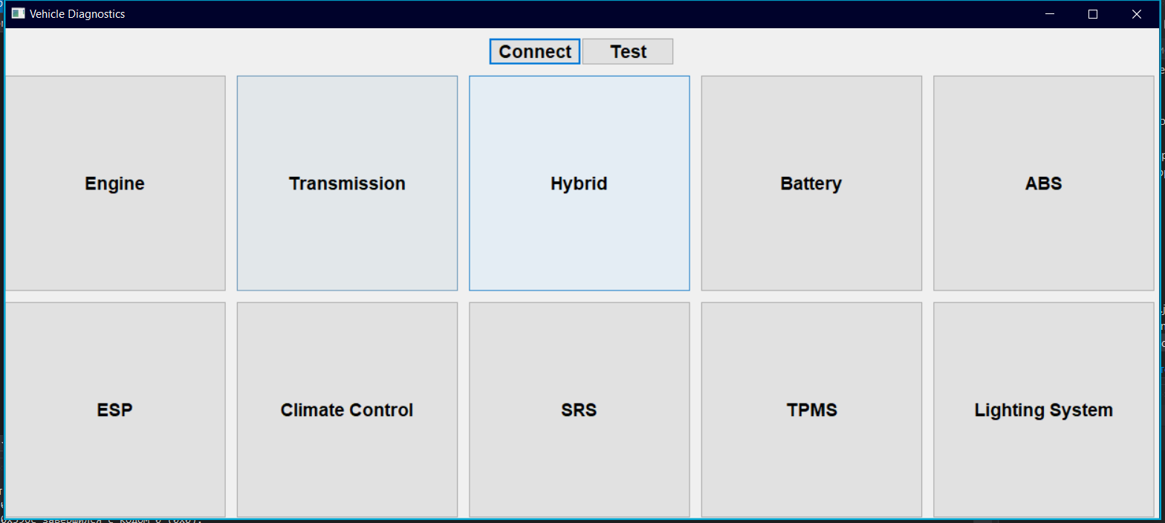
Рисунок 4.1-Основне вікно програми
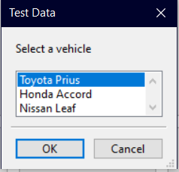
Рисунок 4.2-Вікно для вибору Авто для тестування програми
Отримані результати
Двигун: температура двигуна була в межах норми, оберти двигуна також відповідали стандартним значенням.
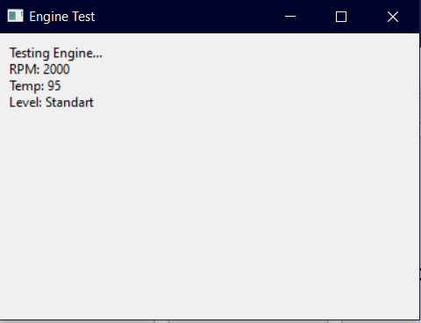
Рисунок 4.3-Вікно тестування двигуна
Трансмісія: температура масла трансмісії були в межах норми, статус передачі не виявив жодних проблем.
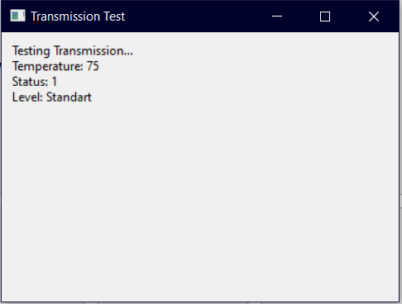
Рисунок 4.4-Вікно тестування трансмісії
Гібридна система: температура гібридної системи відповідала стандартам, рівень заряду батареї був достатнім.
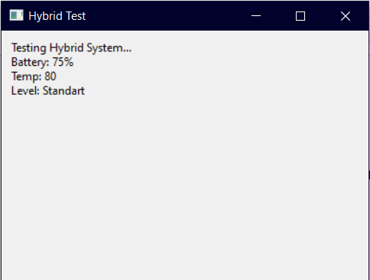
Рисунок 4.5-Вікно тестування гібридної системи
Батарея: Рівень заряду та температура батареї відповідали стандартним значенням.
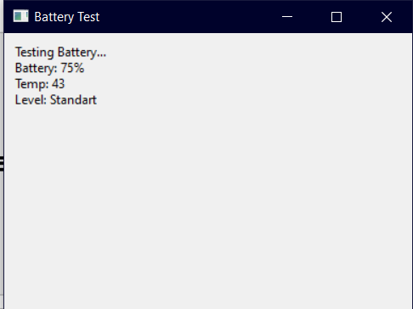
Рисунок 4.6-Вікно тестування батареї
ABS: Статус системи ABS був нормальним, тиск гальмівної рідини не викликали занепокоєння.
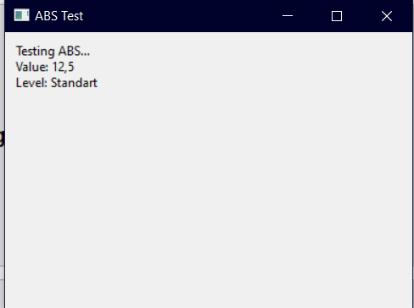
Рисунок 4.6-Вікно тестування ABS
ESP: Поперечне прискорення відповідало стандартним значенням, статус ESP був нормальним.
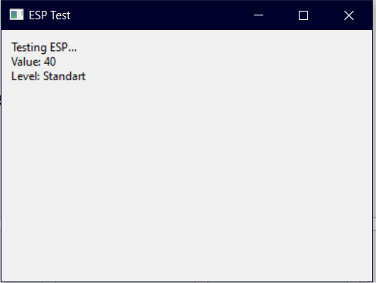
Рисунок 4.7-Вікно тестування ESP
Клімат-контроль: Температура в салоні, швидкість вентилятора та статус кондиціонера відповідали стандартам.
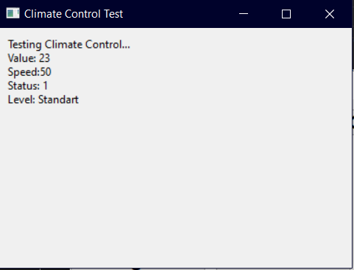
Рисунок 4.8-Вікно тестування клімат-контролю
SRS: Статус подушок безпеки, натягувачів ременів безпеки та датчиків удару був нормальним.
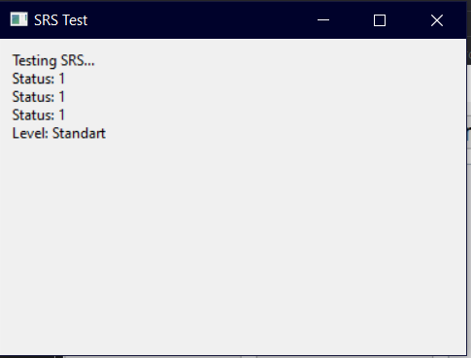
Рисунок 4.9-Вікно тестування SRS
TPMS: Тиск та температура в шинах відповідали стандартним значенням, статус датчиків тиску був нормальним.
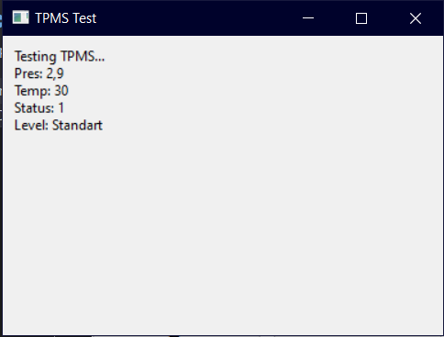
Рисунок 4.10-Вікно тестування SRS
Освітлювальна система: Статус фар, габаритних вогнів та індикаторів повороту відповідали стандартним значенням.
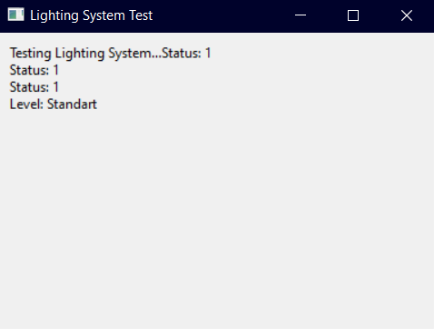
Рисунок 4.10-Вікно тестування освітлювальної системи

Результати проведеної роботи свідчать про ефективність розробленого програмного забезпечення для діагностики гібридних автомобілів. В ході тестування системи на реальних даних були отримані наступні висновки:
- Точність аналізу: Програмне забезпечення показало високу точність при аналізі даних, зібраних з різних автомобільних систем. Усі розроблені алгоритми успішно ідентифікували несправності, що свідчить про коректність обраного підходу до обробки та аналізу даних.
- Швидкість обробки: Алгоритми обробки та аналізу даних виконуються швидко, що дозволяє отримувати результати в режимі реального часу. Це є важливим аспектом для використання програмного забезпечення в умовах сервісних центрів.
- Зручність використання: Інтерфейс користувача виявився зручним та інтуїтивно зрозумілим. Розроблене меню дозволяє швидко обирати потрібну функцію та отримувати необхідну інформацію. Візуалізація даних у вигляді графіків та таблиць сприяє легшому сприйняттю результатів діагностики.
- Масштабованість: Програмне забезпечення легко адаптується до різних моделей автомобілів шляхом додавання нових тестових даних у форматі JSON. Це дозволяє швидко розширювати функціональні можливості системи без значних змін в архітектурі коду.
- Сумісність: Проведені тестування підтвердили сумісність програмного забезпечення з різними типами гібридних автомобілів. Це свідчить про універсальність розробленої системи та її потенціал для широкого застосування.
Переваги розробленого ПЗ:
- Висока точність та швидкість обробки даних.
- Інтуїтивно зрозумілий інтерфейс користувача.
- Масштабованість та гнучкість у додаванні нових даних.
- Універсальність та сумісність з різними моделями автомобілів.
Недоліки та можливості для покращення:
- Потреба у постійному оновленні бази даних стандартів та тестових даних.
- Можливість покращення алгоритмів аналізу для складніших випадків діагностики.
- Розширення функціональності системи для роботи з іншими типами транспортних засобів.

Висновки до розділу:
Розроблене програмне забезпечення для діагностики гібридних автомобілів є ефективним інструментом для виявлення несправностей. Висока точність та швидкість обробки даних, зручність використання та універсальність роблять його перспективним для широкого впровадження у сфері обслуговування та ремонту автомобілів. Водночас, подальший розвиток системи та вдосконалення алгоритмів аналізу дозволять підвищити її ефективність та розширити функціональні можливості.

ВИСНОВОК
У ході виконання дипломного проекту було розроблено програмне забезпечення для діагностики гібридних автомобілів, що включає модулі зчитування, аналізу та візуалізації даних. Це програмне забезпечення дозволяє ефективно виявляти несправності та забезпечувати своєчасне технічне обслуговування автомобілів, що сприяє підвищенню їхньої надійності та безпеки експлуатації.
На початку роботи був проведений детальний аналіз існуючих програмних засобів для діагностики гібридних автомобілів, таких як Toyota Techstream, Honda HDS, Autel Maxisys та Bosch ESI[tronic]. Було визначено основні переваги та недоліки кожного з рішень, що обґрунтувало необхідність розробки нового програмного забезпечення, яке б враховувало специфіку гібридних систем та забезпечувало високу точність діагностики.
Розробка алгоритмів збору, аналізу та візуалізації даних включала кілька важливих етапів. Алгоритм збору даних забезпечує зчитування основних параметрів роботи різних систем автомобіля через OBD-II порт. Алгоритм аналізу даних порівнює отримані параметри зі стандартними значеннями, визначає відхилення та класифікує їх за ступенем критичності. Алгоритм візуалізації даних забезпечує наочне відображення результатів діагностики у вигляді графіків, індикаторів та інтерактивних звітів.
Було реалізовано модуль зчитування даних через OBD-II порт, який використовує бібліотеку Boost.Asio для ефективного збору даних з автомобіля. Модуль аналізу даних забезпечує точне визначення стану різних систем автомобіля. Модуль візуалізації даних дозволяє користувачам легко інтерпретувати результати діагностики та вживати відповідних заходів. Проведене тестування на різних моделях гібридних автомобілів підтвердило ефективність та надійність програмного забезпечення, а валідація отриманих результатів засвідчила відповідність програмного забезпечення заявленим вимогам.
Розроблене програмне забезпечення для діагностики гібридних автомобілів має високу функціональність та зручність у використанні. Воно дозволяє зчитувати, аналізувати та візуалізувати дані з бортової системи автомобіля, що забезпечує своєчасне виявлення та усунення несправностей. Впровадження даного рішення сприятиме підвищенню надійності та безпеки експлуатації гібридних автомобілів, а також покращить процес їх обслуговування та ремонту.

СПИСОК ВИКОРИСТАНОЇ ЛІТЕРАТУРИ

- Робота з метаданими [Електронний ресурс]. – 2010. – Режим доступу: http://softpoint.ru/article_id78.htm - Дата доступу: листопад 2023.
- Система «Альфа – Авто 4.0» [Електронний ресурс]. -2010. – Режим доступу: http://www.alpha.com.ua/products/1c-predpriyatie-8/39.php. - Дата доступу: листопад 2023.
- Системи продажу [Електронний ресурс]. – 2011. – Режим доступу: http://www.abissoft.com/about/articles2/automatizaciya_ford/.-Дата доступу: листопад 2024.
- Створення бази даних [Електронний ресурс]. – 2010. – Режим доступу: http://ru.wikipedia.org/wiki/%D0%91%D0%B0%D0%B7%D0%B0_%D0%B4%D0%B0%D0%BD%D0%BD%D1%8B%D1%85.-Дата доступу: листопад 2024.
- Modern Hybrid Vehicles: A Comprehensive Overview [Електронний ресурс].–2024.–Режим доступу: https://www.sciencedirect.com/science/article/pii/S1364032120303710.- Дата доступу: червень 2024.
- Global Market Insights on Hybrid Vehicles [Електронний ресурс]. – 2023. –Режим доступу: https://www.marketwatch.com/press-release/hybrid-vehicle-market-2021-global-industry-analysis-by-trends-size-share-company-overview-growth-and-forecast-by-2026-2021-03-29. - Дата доступу: червень 2024.
- Vehicle Diagnostic Algorithms and Systems [Електронний ресурс]. – 2019. – Режим доступу: https://www.researchgate.net/publication/333994564_Vehicle_Diagnostic_Algorithms_and_Systems. - Дата доступу: червень 2024.
- Development of Diagnostic Software for Hybrid Vehicles [Текст]. – М. «AutoTech», 2024. – стор. 45-58.
- Standards for Automotive Diagnostics [Електронний ресурс]. – 2018. – Режим доступу: https://www.iso.org/standard/71243.html. - Дата доступу: червень 2024.
- Programming with wxWidgets [Текст]. – Н. «Software Development», 2024. – стор. 102-118.
- Using JSON for Data Exchange in Automotive Applications [Електронний ресурс]. – 2017. – Режим доступу: https://json.org. - Дата доступу: червень 2024.

ДОДАТКИ

Додаток А. Копії графічних матеріалів

ІАЛЦ.045490.005 Д1 “Алгоритм програмного забезпечення для діагностування гібридних автомобілів”. Схема Алгоритму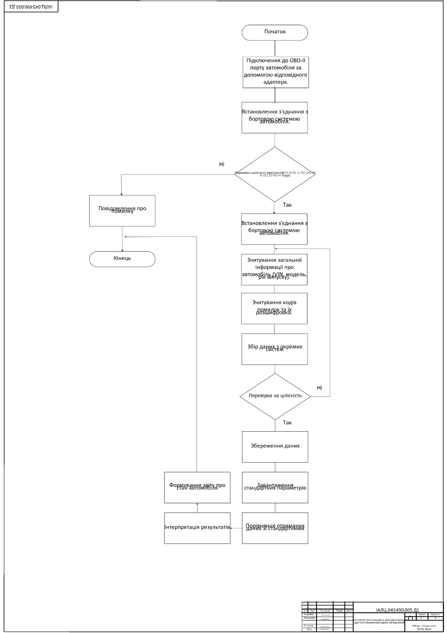

ІАЛЦ.045490.006 Д2 “Взаємодія блоків програми”. Схема структурна
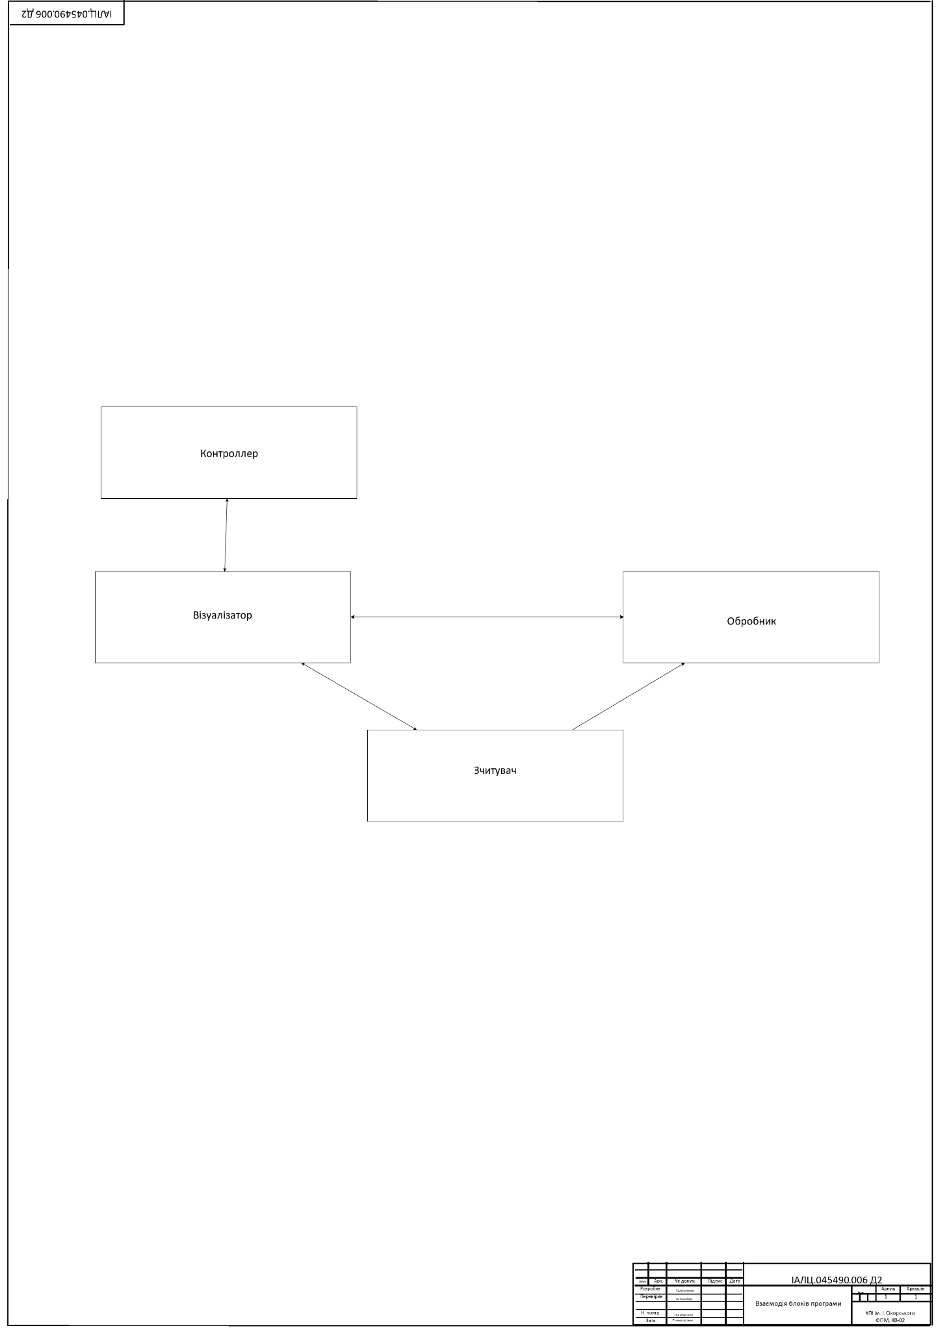

ІАЛЦ.045490.007 Д3 “Взаємодія файлів програми”. Схема структурна
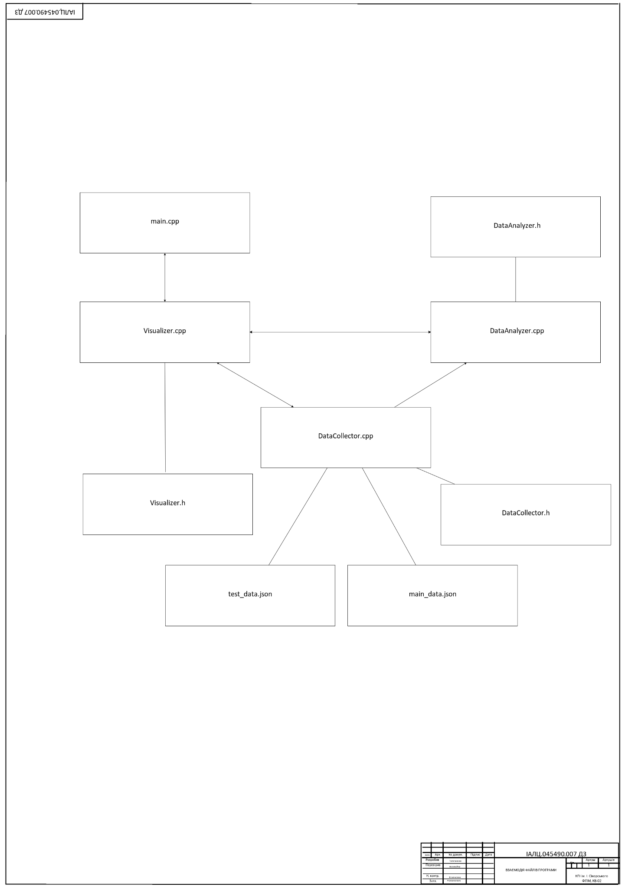

ІАЛЦ.045490.008 Д4 “Взаємодія блоків програми”. Діаграми класів

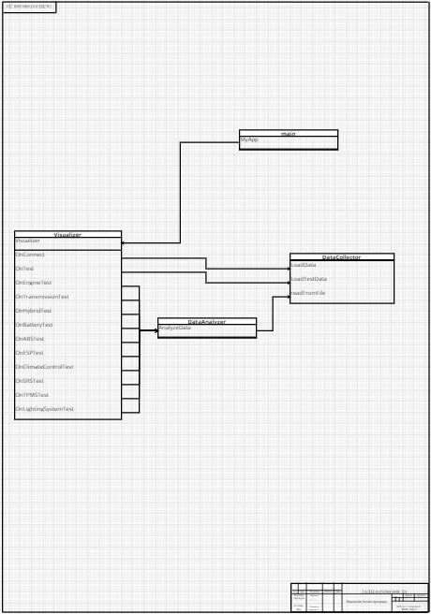

Додаток Б. Фрагменти програмного коду

main.cpp

#include <wx/wx.h>
#include "Visualizer.h"

class MyApp : public wxApp {
public:
virtual bool OnInit();
};

IMPLEMENT_APP(MyApp);

bool MyApp::OnInit() {
Visualizer* visualizer = new Visualizer(wxT("Vehicle Diagnostics"));
visualizer->Show(true);
return true;
}

Visualizer.cpp
#include "Visualizer.h"

enum {
ID_Connect = 1,
ID_Test,
ID_Engine,
ID_Transmission,
ID_Hybrid,
ID_Battery,
ID_ABS,
ID_ESP,
ID_ClimateControl,
ID_SRS,
ID_TPMS,
ID_LightingSystem
};

wxBEGIN_EVENT_TABLE(Visualizer, wxFrame)
EVT_BUTTON(ID_Connect, Visualizer::OnConnect)
EVT_BUTTON(ID_Test, Visualizer::OnTest)
EVT_BUTTON(ID_Engine, Visualizer::OnEngineTest)
EVT_BUTTON(ID_Transmission, Visualizer::OnTransmissionTest)
EVT_BUTTON(ID_Hybrid, Visualizer::OnHybridTest)
EVT_BUTTON(ID_Battery, Visualizer::OnBatteryTest)
EVT_BUTTON(ID_ABS, Visualizer::OnABSTest)
EVT_BUTTON(ID_ESP, Visualizer::OnESPTest)
EVT_BUTTON(ID_ClimateControl, Visualizer::OnClimateControlTest)
EVT_BUTTON(ID_SRS, Visualizer::OnSRSTest)
EVT_BUTTON(ID_TPMS, Visualizer::OnTPMSTest)
EVT_BUTTON(ID_LightingSystem, Visualizer::OnLightingSystemTest)
wxEND_EVENT_TABLE()

Visualizer::Visualizer(const wxString& title) : wxFrame(NULL, wxID_ANY, title, wxDefaultPosition, wxSize(800, 600)) {
wxPanel* panel = new wxPanel(this, wxID_ANY);

wxBoxSizer* vbox = new wxBoxSizer(wxVERTICAL);
wxBoxSizer* hbox = new wxBoxSizer(wxHORIZONTAL);

wxFont buttonFont(14, wxFONTFAMILY_SWISS, wxFONTSTYLE_NORMAL, wxFONTWEIGHT_BOLD);

wxButton* connectBtn = new wxButton(panel, ID_Connect, wxT("Connect"), wxDefaultPosition, wxSize(100, 30));
connectBtn->SetFont(buttonFont);
wxButton* testBtn = new wxButton(panel, ID_Test, wxT("Test"), wxDefaultPosition, wxSize(100, 30));
testBtn->SetFont(buttonFont);

hbox->Add(connectBtn, 1);
hbox->Add(testBtn, 1);

vbox->Add(hbox, 0, wxALIGN_CENTER | wxTOP | wxBOTTOM, 10);

wxGridSizer* grid = new wxGridSizer(2, 5, 10, 10);

wxButton* engineBtn = new wxButton(panel, ID_Engine, wxT("Engine"));
engineBtn->SetFont(buttonFont);
grid->Add(engineBtn, 0, wxEXPAND);

wxButton* transmissionBtn = new wxButton(panel, ID_Transmission, wxT("Transmission"));
transmissionBtn->SetFont(buttonFont);
grid->Add(transmissionBtn, 0, wxEXPAND);

wxButton* hybridBtn = new wxButton(panel, ID_Hybrid, wxT("Hybrid"));
hybridBtn->SetFont(buttonFont);
grid->Add(hybridBtn, 0, wxEXPAND);

wxButton* batteryBtn = new wxButton(panel, ID_Battery, wxT("Battery"));
batteryBtn->SetFont(buttonFont);
grid->Add(batteryBtn, 0, wxEXPAND);

wxButton* absBtn = new wxButton(panel, ID_ABS, wxT("ABS"));
absBtn->SetFont(buttonFont);
grid->Add(absBtn, 0, wxEXPAND);

wxButton* espBtn = new wxButton(panel, ID_ESP, wxT("ESP"));
espBtn->SetFont(buttonFont);
grid->Add(espBtn, 0, wxEXPAND);

wxButton* climateControlBtn = new wxButton(panel, ID_ClimateControl, wxT("Climate Control"));
climateControlBtn->SetFont(buttonFont);
grid->Add(climateControlBtn, 0, wxEXPAND);

wxButton* srsBtn = new wxButton(panel, ID_SRS, wxT("SRS"));
srsBtn->SetFont(buttonFont);
grid->Add(srsBtn, 0, wxEXPAND);

wxButton* tpmsBtn = new wxButton(panel, ID_TPMS, wxT("TPMS"));
tpmsBtn->SetFont(buttonFont);
grid->Add(tpmsBtn, 0, wxEXPAND);

wxButton* lightingSystemBtn = new wxButton(panel, ID_LightingSystem, wxT("Lighting System"));
lightingSystemBtn->SetFont(buttonFont);
grid->Add(lightingSystemBtn, 0, wxEXPAND);

vbox->Add(grid, 1, wxEXPAND);

panel->SetSizer(vbox);
}

void Visualizer::OnConnect(wxCommandEvent& event) {
wxMessageBox(wxT("Connecting to vehicle..."), wxT("Connect"), wxOK | wxICON_INFORMATION);
}

void Visualizer::OnTest(wxCommandEvent& event) {
wxArrayString choices;
choices.Add(wxT("Toyota Prius"));
choices.Add(wxT("Honda Accord"));
choices.Add(wxT("Nissan Leaf"));

wxSingleChoiceDialog dialog(this, wxT("Select a vehicle"), wxT("Test Data"), choices);
if (dialog.ShowModal() == wxID_OK) {
wxString selectedVehicle = dialog.GetStringSelection();
wxMessageBox(wxT("Selected vehicle: ") + selectedVehicle, wxT("Vehicle Selection"), wxOK | wxICON_INFORMATION);
}
}

void Visualizer::OnEngineTest(wxCommandEvent& event) {
ShowNewWindow(wxT("Engine Test"), wxT("Testing Engine..."));
}

void Visualizer::OnTransmissionTest(wxCommandEvent& event) {
ShowNewWindow(wxT("Transmission Test"), wxT("Testing Transmission..."));
}

void Visualizer::OnHybridTest(wxCommandEvent& event) {
ShowNewWindow(wxT("Hybrid Test"), wxT("Testing Hybrid System..."));
}

void Visualizer::OnBatteryTest(wxCommandEvent& event) {
ShowNewWindow(wxT("Battery Test"), wxT("Testing Battery..."));
}

void Visualizer::OnABSTest(wxCommandEvent& event) {
ShowNewWindow(wxT("ABS Test"), wxT("Testing ABS..."));
}

void Visualizer::OnESPTest(wxCommandEvent& event) {
ShowNewWindow(wxT("ESP Test"), wxT("Testing ESP..."));
}

void Visualizer::OnClimateControlTest(wxCommandEvent& event) {
ShowNewWindow(wxT("Climate Control Test"), wxT("Testing Climate Control..."));
}

void Visualizer::OnSRSTest(wxCommandEvent& event) {
ShowNewWindow(wxT("SRS Test"), wxT("Testing SRS..."));
}

void Visualizer::OnTPMSTest(wxCommandEvent& event) {
ShowNewWindow(wxT("TPMS Test"), wxT("Testing TPMS..."));
}

void Visualizer::OnLightingSystemTest(wxCommandEvent& event) {
ShowNewWindow(wxT("Lighting System Test"), wxT("Testing Lighting System..."));
}

void Visualizer::ShowNewWindow(const wxString& title, const wxString& message) {
wxFrame* newFrame = new wxFrame(NULL, wxID_ANY, title, wxDefaultPosition, wxSize(400, 300));
wxPanel* panel = new wxPanel(newFrame, -1);
wxBoxSizer* vbox = new wxBoxSizer(wxVERTICAL);

wxStaticText* text = new wxStaticText(panel, wxID_ANY, message, wxPoint(20, 20));
vbox->Add(text, 0, wxALL, 10);

panel->SetSizer(vbox);
newFrame->Show(true);
}

Visualizer.h
#pragma once
#include <wx/wx.h>
#include <wx/sizer.h>

class Visualizer : public wxFrame {
public:
Visualizer(const wxString& title);

private:
void OnConnect(wxCommandEvent& event);
void OnTest(wxCommandEvent& event);
void OnEngineTest(wxCommandEvent& event);
void OnTransmissionTest(wxCommandEvent& event);
void OnHybridTest(wxCommandEvent& event);
void OnBatteryTest(wxCommandEvent& event);
void OnABSTest(wxCommandEvent& event);
void OnESPTest(wxCommandEvent& event);
void OnClimateControlTest(wxCommandEvent& event);
void OnSRSTest(wxCommandEvent& event);
void OnTPMSTest(wxCommandEvent& event);
void OnLightingSystemTest(wxCommandEvent& event);

void ShowNewWindow(const wxString& title, const wxString& message);

wxDECLARE_EVENT_TABLE();
};

DataAnalyzer.cpp
#include "DataAnalyzer.h"
#include <stdexcept>

std::string DataAnalyzer::AnalyzeData(const json& testData, const json& standardData) {
std::string result;
for (auto& element : testData.items()) {
std::string key = element.key();
float value = element.value();

if (standardData.contains(key)) {
float standardValue = standardData[key];
if (value != standardValue) {
result += key + " deviates from standard.\n";
}
else {
result += key + " matches the standard value.\n";
}
}
else {
result += key + " is not found in standard data.\n";
}
}
return result;
}

DataAnalyzer.h
#pragma once
#include <map>
#include <string>
#include <nlohmann/json.hpp>

using json = nlohmann::json;

class DataAnalyzer {
public:
std::string AnalyzeData(const json& testData, const json& standardData);
};

DataCollector.cpp
#include "DataCollector.h"
#include <fstream>
#include <nlohmann/json.hpp>

DataCollector::DataCollector() {

}

std::vector<std::string> DataCollector::GetData() {
return data;
}

void DataCollector::LoadTestData(const std::string& filePath) {
std::ifstream file(filePath);
if (file.is_open()) {
nlohmann::json jsonData;
file >> jsonData;

std::string vehicleName = "Toyota Prius";
auto vehicle = std::find_if(jsonData["vehicles"].begin(), jsonData["vehicles"].end(),
[&](const nlohmann::json& v) { return v["name"] == vehicleName; });
if (vehicle != jsonData["vehicles"].end()) {
// Load engine data
data.push_back((*vehicle)["engine"]["rpm"].dump());
data.push_back((*vehicle)["engine"]["temperature"].dump());
data.push_back((*vehicle)["engine"]["oilPressure"].dump());

// Load transmission data
data.push_back((*vehicle)["transmission"]["oilTemperature"].dump());
data.push_back((*vehicle)["transmission"]["oilPressure"].dump());
data.push_back((*vehicle)["transmission"]["status"].dump());

// Load hybrid system data
data.push_back((*vehicle)["hybrid"]["batteryStatus"].dump());
data.push_back((*vehicle)["hybrid"]["systemVoltage"].dump());
data.push_back((*vehicle)["hybrid"]["systemTemperature"].dump());

// Load battery data
data.push_back((*vehicle)["battery"]["chargeLevel"].dump());
data.push_back((*vehicle)["battery"]["voltage"].dump());
data.push_back((*vehicle)["battery"]["temperature"].dump());

// Load ABS data
data.push_back((*vehicle)["abs"]["status"].dump());
data.push_back((*vehicle)["abs"]["brakeFluidPressure"].dump());
data.push_back((*vehicle)["abs"]["wheelSpeed"].dump());

// Load ESP data
data.push_back((*vehicle)["esp"]["status"].dump());
data.push_back((*vehicle)["esp"]["steeringAngle"].dump());
data.push_back((*vehicle)["esp"]["lateralAcceleration"].dump());

// Load climate control data
data.push_back((*vehicle)["climateControl"]["cabinTemperature"].dump());
data.push_back((*vehicle)["climateControl"]["fanSpeed"].dump());
data.push_back((*vehicle)["climateControl"]["acStatus"].dump());

// Load SRS data
data.push_back((*vehicle)["srs"]["airbagStatus"].dump());
data.push_back((*vehicle)["srs"]["seatbeltPretensionerStatus"].dump());
data.push_back((*vehicle)["srs"]["impactSensorStatus"].dump());

// Load TPMS data
data.push_back((*vehicle)["tpms"]["tirePressure"].dump());
data.push_back((*vehicle)["tpms"]["tireTemperature"].dump());
data.push_back((*vehicle)["tpms"]["sensorStatus"].dump());

// Load lighting system data
data.push_back((*vehicle)["lighting"]["headlightStatus"].dump());
data.push_back((*vehicle)["lighting"]["taillightStatus"].dump());
data.push_back((*vehicle)["lighting"]["turnSignalStatus"].dump());
}
file.close();
}
else {
throw std::runtime_error("Unable to open file: " + filePath);
}
}

class OBD2Connector {
public:
OBD2Connector(const std::string& port, unsigned int baud_rate)
: io(), serial(io, port) {
serial.set_option(boost::asio::serial_port_base::baud_rate(baud_rate));
}

void Connect() {
try {

if (!serial.is_open()) {
serial.open(serial_port_name);
}

SendCommand("AT Z");
SendCommand("AT SP 0");

std::string response = ReadResponse();
std::cout << "Connection established. Adapter response: " << response << std::endl;
}
catch (std::exception& e) {
std::cerr << "Error connecting to OBD-II port: " << e.what() << std::endl;
}
}

private:
boost::asio::io_service io;
boost::asio::serial_port serial;
std::string serial_port_name;

void SendCommand(const std::string& cmd) {
boost::asio::write(serial, boost::asio::buffer(cmd + "\r\n"));
}

std::string ReadResponse() {
using namespace boost;
asio::streambuf response;
asio::read_until(serial, response, "\r");
std::istream response_stream(&response);
std::string response_str;
std::getline(response_stream, response_str);
return response_str;
}
};

void DataCollector::SaveTestData(const std::string& filePath, const nlohmann::json& data) {
std::ofstream file(filePath);
if (file.is_open()) {
file << data.dump(4);
file.close();
}
}

DataCollector.h
#pragma once

#include <string>
#include <vector>
#include <nlohmann/json.hpp>

class DataCollector {
public:
DataCollector();

std::vector<std::string> GetData();
class OBD2Connector;
void LoadTestData(const std::string& filePath);
void SaveTestData(const std::string& filePath, const nlohmann::json& data);
private:
std::vector<std::string> data;
};

